高中生物知识点总结
必修一
第一章 走进细胞
第二章 组成细胞的分子
第三章 细胞的必备结构
第四章 细胞的物质输入和输出
第五章 细胞的能量供应和利用
第六章 细胞的生命历程
必修二
第一章 遗传因子的发现
第二章 基因和染色体的关系
第三章 基因的本质
第四章 基因的表达
第五章 基因突变及其他变异
第六章 从杂交育种到基因工程
第七章 现代生物进化理论
必修三
第一章 人体的内环境与稳态
第二章 动物体和人体生命活动的调节
- 植物的激素调节
第四章 种群和群落
- 生态系统及其稳定性
第六章 生态环境的保护
高中生物知识点总结
高中生物必修一
第一章 走近细胞
第一节 从生物圈到细胞
知识梳理：
1病毒没有细胞结构，但必须依赖（活细胞）才能生存。
2生命活动离不开细胞，细胞是生物体结构和功能的（基本单位）。
3生命系统的结构层次：（细胞）、（组织）、（器官）、（系统）、（个体）、（种群）（群落）、（生态系统）、（生物圈）。
4血液属于（组织）层次，皮肤属于（器官）层次。
5植物没有（系统）层次，单细胞生物既可化做（个体）层次，又可化做（细胞）层次。
6地球上最基本的生命系统是（细胞）。最大的生命系统是生物圈

第二节 细胞的多样性和统一性
知识梳理：
一、高倍镜的使用步骤（尤其要注意第1和第4步）
1． 在低倍镜下找到物象，将物象移至（视野中央），
2． 转动（转换器），换上高倍镜。
3 。调节（光圈）和（反光镜），使视野亮度适宜。
4． 调节（细准焦螺旋），使物象清晰。
二、显微镜使用常识
1调亮视野的两种方法（放大光圈）、（使用凹面镜）。
2高倍镜：物象（大），视野（暗），看到细胞数目（少）。
低倍镜：物象（小），视野（亮），看到的细胞数目（多）。
3 物镜：（有）螺纹，镜筒越（长），放大倍数越大。
目镜：（无）螺纹，镜筒越（短），放大倍数越大。
三、原核生物与真核生物主要类群：
原核生物：蓝藻，含有（叶绿素）和（藻蓝素），可进行光合作用。
细菌：（球菌，杆菌，螺旋菌，乳酸菌）
放线菌：（链霉菌）
支原体，衣原体，立克次氏体
真核生物：动物、植物、真菌：（青霉菌，酵母菌，蘑菇）等
四、细胞学说
1创立者：（施莱登，施旺）
2内容要点：共三点。1.新细胞可以从老细胞中产生 2.一切动植物都由细胞发育而来，并由细胞和细胞产物所构成。 3.细胞是一个相对独立的单位，既有他自己的生命，又对与其他细胞共同组成的整体的生命起作用。
3揭示问题：揭示了（细胞统一性，和生物体结构的统一性）。
五、真核细胞和原核细胞的比较（表略，见笔记）

第二章 组成细胞的分子
第一节 组成细胞的元素和化合物
知识梳理：
- 生物界与非生物界
统一性：元素种类大体相同
- 组成细胞的元素
差异性：元素含量有差异
大量元素：C、H、O、N、P、S、K、Ca、Mg
微量元素：Fe、Mn、Zn、Cu、B、Mo
主要元素：C、H、O、N、P、S
含量最高的四种元素：C、H、O、N
基本元素：C（干重下含量最高）
质量分数最大的元素：O（鲜重下含量最高）
3组成细胞的化合物
无机化合物 水（鲜重含量最高的化合物）
无机盐,

糖类
有机化合物 脂质
蛋白质（干重中含量最高的化合物）
核酸

4检测生物组织中糖类、脂肪和蛋白质
（1）还原糖的检测和观察
常用材料：苹果和梨
试剂：斐林试剂（甲液：0.1g/ml的NaOH 乙液：0.05g/ml的CuSO4）
注意事项：①还原糖有葡萄糖，果糖，麦芽糖
②甲乙液必须等量混合均匀后再加入样液中，现配现用, ③必须用水浴加热(50—65)
颜色变化：浅蓝色 棕色 砖红色

（2）脂肪的鉴定
常用材料：花生子叶或向日葵种子 试剂：苏丹Ⅲ或苏丹Ⅳ染液
注意事项：
①切片要薄，如厚薄不均就会导致观察时有的地方清晰，有的地方模糊。
②酒精的作用是：洗去浮色 ③需使用显微镜观察
④使用不同的染色剂染色时间不同
颜色变化：橘黄色或红色
（3）蛋白质的鉴定
常用材料：鸡蛋清，黄豆组织样液，牛奶
试剂：双缩脲试剂（ A液：0.1g/ml的NaOH B液： 0.01g/ml的CuSO4 ）
注意事项：
①先加A液1ml，再加B液4滴
②鉴定前，留出一部分组织样液，以便对比
颜色变化：变成紫色
（4）淀粉的检测和观察
常用材料：马铃薯
试剂：碘液
颜色变化：变蓝

第二节 生命活动的主要承担者——蛋白质
一 氨基酸及其种类
氨基酸是组成蛋白质的基本单位。
结构要点：每种氨基酸都至少含有一个氨基（-NH2）和一个羧基（-COOH），并且都有一个氨基和一个羧基连接在同一个碳原子上。氨基酸的种类由R基（侧链基团）决定。

二 蛋白质的结构

氨基酸 二肽 三肽 多肽 多肽链 一条或若干条多肽链盘曲折叠 蛋白质
氨基酸分子相互结合的方式：脱水缩合

一个氨基酸分子的氨基和另一个氨基酸分子的羧基相连接，同时失去一分子的水。
连接两个氨基酸分子的化学键叫做肽键

三 蛋白质的功能
1. 构成细胞和生物体结构的重要物质（肌肉毛发）-------结构蛋白
2. 催化细胞内的生理生化反应），---酶
3. 运输载体（血红蛋白）
4. 传递信息，调节机体的生命活动----（胰岛素）激素
5. 免疫功能--（ 抗体） 6.调节功能—部分激素 7.受体---糖蛋白
四 蛋白质分子多样性的原因
构成蛋白质的氨基酸的种类，数目，排列顺序，以及肽链空间结构不同导致蛋白质结构多样性。蛋白质结构多样性导致蛋白质的功能的多样性。

规律方法 R
1、构成生物体的蛋白质的20种氨基酸的结构通式为：NH₂-C-COOH
根据R基的不同分为不同的氨基酸。 H
氨基酸分子中，至少含有一个 NH2和一个 COOH位于同一个C原子上，由此可以判断是否属于构成蛋白质的氨基酸。
2、n个氨基酸脱水缩合形成m条多肽链时，共脱去(n－m)个水分子，形成(n－m)
个肽键，至少存在m个NH2和COOH，形成的蛋白质的分子量为
n·氨基酸的平均分子量－18（n－m）

第三节 遗传信息的携带者——核酸
一 核酸的分类 DNA（脱氧核糖核酸）
RNA（核糖核酸）
DNA与RNA组成成分比较1.构成碱基种类不同 2.构成五炭糖不同 3.存在部位不同。
二、核酸的结构
基本组成单位— 核苷酸核苷酸由一分子五碳糖、一分子磷酸、一分子含氮碱基组成）
化学元素组成：C、H、O、N、P
三、核酸的功能
核酸是细胞内携带遗传信息的物质，在生物体的遗传、变异和蛋白质的生物合成
中具有极其重要的作用。
核酸在细胞中的分布
观察核酸在细胞中的分布：
材料：人的口腔上皮细胞
试剂：甲基绿、吡罗红混合染色剂
注意事项：
•盐酸的作用：•改变细胞膜的通透性，加速染色剂进入细胞，同时使染色体中的DNA与蛋白质分离，有利于DNA与染色剂结合。
现象：
甲基绿将细胞核中的DNA染成绿色，
吡罗红将细胞质中的RNA染成红色。
DNA是细胞核中的遗传物质，此外，在线粒体和叶绿体中也有少量的分布。
RNA主要存在于细胞质中，少量存在于细胞核中。

第四节 细胞中的糖类和脂质
细胞中的糖类——主要的能源物质
糖类的分类
单糖（葡萄糖，果糖，半乳糖，核糖，脱氧核糖）
二糖（蔗糖，麦芽糖，乳糖）
多糖（淀粉，纤维素，糖原）
细胞中的脂质
的分类
脂肪：储能，保温，缓冲减压
磷脂：构成细胞膜和细胞器膜的主要成分
胆固醇
固醇 性激素
维生素D

- 细胞中的无机物
细胞中的水包括
结合水：细胞结构的重要组成成分
自由水：细胞内良好溶剂 运输养料和废物
许多生化反应有水的参与
细胞中的无机盐
细胞中大多数无机盐以离子的形式存在
无机盐的作用：
1.细胞中许多有机物的重要组成成分2.维持细胞和生物体的生命活动有重要作用
3.维持细胞的酸碱平衡 4.维持细胞的渗透压
附表
类别 | DNA | RNA
基本单位 | 脱氧核糖核苷酸 | 核糖核苷酸
核苷酸 | 腺嘌呤脱氧核苷酸  鸟嘌呤脱氧核苷酸  胞嘧啶脱氧核苷酸  胸腺嘧啶脱氧核苷酸 | 腺嘌呤核糖核苷酸  鸟嘌呤核糖核苷酸  胞嘧啶核糖核苷酸  尿嘧啶核糖核苷酸
碱基 | 腺嘌呤（A）鸟嘌呤（G）  胞嘧啶（C）胸腺嘧啶（T） | 腺嘌呤（A）鸟嘌呤（G）  胞嘧啶（C）尿嘧啶（U）
五碳糖 | 脱氧核糖 | 核糖
磷酸 | 磷酸 | 磷酸

- 细胞的基本结构

- 细胞膜——系统的边界

知识网络：
1、研究细胞膜的常用材料：人或哺乳动物成熟红细胞
2、细胞膜主要成分：脂质和蛋白质，还有少量糖类
成分特点：脂质中磷脂最丰富，功能越复杂的细胞膜，蛋白质种类和数量越多
3、细胞膜功能：
将细胞与环境分隔开，保证细胞内部环境的相对稳定
控制物质出入细胞
进行细胞间信息交流
还有分泌，排泄，和免疫等功能。
一、制备细胞膜的方法（实验）

原理：渗透作用（将细胞放在清水中，水会进入细胞，细胞涨破，内容物流出，得到细胞膜）
选材：人或其它哺乳动物成熟红细胞
原因：因为材料中没有细胞核和众多细胞器
提纯方法：差速离心法
细节：取材用的是新鲜红细胞稀释液（血液加适量生理盐水）
二、与生活联系：
细胞癌变过程中，细胞膜成分改变，产生甲胎蛋白（AFP），癌胚抗原（CEA）
三、细胞壁成分

植物：纤维素和果胶
原核生物：肽聚糖
作用：支持和保护
四、细胞膜特性：

结构特性：流动性

举例：（变形虫变形运动、白细胞吞噬细菌）

功能特性：选择透过性

举例：（腌制糖醋蒜，红墨水测定种子发芽率，判断种子胚、胚乳是否成活）

第二节 细胞器——系统内的分工合作

一、细胞器之间分工

（1）双层膜
叶绿体：存在于绿色植物细胞，光合作用场所
线粒体：有氧呼吸主要场所
（2）单层膜
内质网：细胞内蛋白质合成和加工，脂质合成的场所
高尔基体：对蛋白质进行加工、分类、包装
液泡：植物细胞特有，调节细胞内环境，维持细胞形态
溶酶体：分解衰老、损伤细胞器，吞噬并杀死侵入细胞的病毒或病菌
（3）无膜
核糖体：合成蛋白质的主要场所
中心体：与细胞有丝分裂有关
二、分泌蛋白的合成和运输
核糖体 内质网 高尔基体 细胞膜
（合成肽链）（加工成蛋白质） （进一步加工）（囊泡与细胞膜融合，蛋白质释放）
三、生物膜系统

1、概念：细胞膜、核膜，各种细胞器的膜共同组成的生物膜系统
2、作用：使细胞具有稳定内部环境物质运输、能量转换、信息传递
为各种酶提供大量附着位点，是许多生化反应的场所
把各种细胞器分隔开，保证生命活动高效、有序进行

第四章 细胞的物质输入和输出
- 物质跨膜运输的实例
一、渗透作用
（1）渗透作用：指水分子（或其他溶剂分子）通过半透膜的扩散。
（2）发生渗透作用的条件：
一是具有半透膜，二是半透膜两侧具有浓度差。
- 细胞的吸水和失水（原理：渗透作用）
  - 动物细胞的吸水和失水
外界溶液浓度<细胞质浓度时,细胞吸水膨胀
外界溶液浓度>细胞质浓度时,细胞失水皱缩
外界溶液浓度=细胞质浓度时,水分进出细胞处于动态平衡
  - 植物细胞的吸水和失水
细胞内的液体环境主要指的是液泡里面的细胞液。
原生质层：细胞膜和液泡膜以及两层膜之间的细胞质
外界溶液浓度>细胞液浓度时,细胞质壁分离
外界溶液浓度<细胞液浓度时,细胞质壁分离复原
外界溶液浓度=细胞液浓度时就，水分进出细胞处于动态平衡

 | 中央液泡大小 | 原生质层位置 | 细胞大小
蔗糖溶液 | 变小 | 脱离细胞壁 | 基本不变
清水 | 逐渐恢复原来大小 | 恢复原位 | 基本不变
  - 质壁分离产生的条件：
（1）具有大液泡 （2）具有细胞壁
  - 质壁分离产生的原因：
内因：原生质层伸缩性大于细胞壁伸缩性
外因：外界溶液浓度>细胞液浓度
  - 植物吸水方式有两种：
    - 吸帐作用（未形成液泡）如：干种子、根尖分生区
    - 渗透作用(形成液泡)
- 物质跨膜运输的其他实例
1、对矿质元素的吸收
    - 逆相对含量梯度——主动运输
    - 对物质是否吸收以及吸收多少，都是由细胞膜上载体的种类和数量决定。
2、细胞膜是一层选择透过性膜，水分子可以自由通过，一些离子和小分子也可以通过，而其他的离子、小分子和大分子则不能通过。
- 比较几组概念
扩散：物质从高浓度到低浓度的运动叫做扩散（扩散与过膜与否无关）
（如：O₂从浓度高的地方向浓度低的地方运动）
渗透：水分子或其他溶剂分子通过半透膜的扩散又称为渗透
（如：细胞的吸水和失水，原生质层相当于半透膜）渗透相当于溶剂分子的扩散
半透膜：物质的透过与否取决于半透膜孔隙直径的大小
（如：动物膀胱、玻璃纸、肠衣、鸡蛋的卵壳膜等）
选择透过性膜：细胞膜上具有载体，且不同生物的细胞膜上载体种类和数量不同，构成了对不同物质吸收与否和吸收多少的选择性。
（如：细胞膜等各种生物膜）
四．质壁分离说明的问题：判断细胞的死活。测定细胞内外的浓度。细胞膜的伸缩性。

第二节 生物膜的流动镶嵌模型
一、探索历程（略，见P65-67）
二、流动镶嵌模型的基本内容
▲磷脂双分子层构成了膜的基本支架
▲蛋白质分子有的镶嵌在磷脂双分子层表面，有的部分或全部嵌入磷脂双分子层中，有的横跨整个磷脂双分子层
▲磷脂双分子层和大多数蛋白质分子可以运动
- 糖蛋白（糖被）
组成：由细胞膜上的蛋白质与糖类结合形成。
作用：细胞识别、免疫反应、血型鉴定、保护润滑等。

第三节 物质跨膜运输的方式
一、被动运输：
物质进出细胞，顺浓度梯度的扩散，称为被动运输。
(1)自由扩散：物质通过简单的扩散作用进出细胞
(2)协助扩散：进出细胞的物质借助载体蛋白的扩散
二、主动运输：从低浓度一侧运输到高浓度一侧，需要载体蛋白的协助，同时还需要消耗细胞内化学反应所释放的能量，这种方式叫做主动运输。

 | 方向 | 载体 | 能量 | 举例
自由扩散 | 高→低 | 不需要 | 不需要 | 水、CO₂、O₂、N₂、乙醇、甘油、苯、脂肪酸、维生素等
协助扩散 | 高→低 | 需要 | 不需要 | 葡萄糖进入红细胞
主动运输 | 低→高 | 需要 | 需要 | 氨基酸、K⁺、Na⁺、Ca⁺等离子、葡萄糖进入小肠上皮细胞
- 大分子物质进出细胞的方式：胞吞、胞吐

第五章 细胞的能量供应和利用
第一节 降低反应活化能的酶

一、细胞代谢与酶

1、细胞代谢的概念：细胞内每时每刻进行着许多化学反应，统称为细胞代谢.
2、酶的发现：发现过程，发现过程中的科学探究思想，发现的意义
3、酶的概念：酶是活细胞产生的具有催化作用的有机物，绝大多数是蛋白质，少数是RNA。
4、酶的特性：专一性，高效性，作用条件较温和
5、活化能：分子从常态转变为容易发生化学反应的活跃状态所需要的能量。

二、影响酶促反应的因素（难点）
- 底物浓度
- 酶浓度
- PH值：过酸、过碱使酶失活
- 温度：高温使酶失活。低温降低酶的活性，在适宜温度下酶活性可以恢复。
三、实验
- 比较过氧化氢酶在不同条件下的分解（过程见课本P79）
实验结论：酶具有催化作用，并且催化效率要比无机催化剂Fe³⁺高得多
控制变量法：变量、自变量、因变量、无关变量的定义。
对照实验：除一个因素外，其余因素都保持不变的实验。
- 影响酶活性的条件（要求用控制变量法，自己设计实验）
建议用淀粉酶探究温度对酶活性的影响，用过氧化氢酶探究PH对酶活性的影响。

第二节 细胞的能量“通货”——ATP
一、什么是ATP？
是细胞内的一种高能磷酸化合物，中文名称叫做三磷酸腺苷

二、结构简式：A-P~P~P A代表腺苷 P代表磷酸基团 ～代表高能磷酸键
三、ATP和ADP之间的相互转化
ADP + Pi+ 能量 ATP
ATP 酶 ADP + Pi+ 能量
ADP转化为ATP所需能量来源：动物和人：呼吸作用 绿色植物：呼吸作用、光合作用

第三节 ATP 的主要来源——细胞呼吸

1、概念：有机物在细胞内经过一系列的氧化分解，生成二氧化碳或其他产物，释放出能量并生成ATP的过程。
2、有氧呼吸
总反应式：C6H12O6 +6O2 6CO2 + 12H2O +大量能量

第一阶段：细胞质基质 C6H12O6 2丙酮酸+少量[H]+少量能量

第二阶段：线粒体基质 2丙酮酸+6H2O 6CO2+大量[H] +少量能量

第三阶段：线粒体内膜 24[H]+6O2 12H2O+大量能量

3、无氧呼吸
产生酒精 ：C6H12O6 2C2H5OH+2CO2+少量能量
发生生物：大部分植物，酵母菌

产生乳酸：C6H12O6 2乳酸+少量能量
发生生物：动物，乳酸菌，马铃薯块茎，玉米胚
反应场所：细胞质基质
注意：无机物的无氧呼吸也叫发酵，生成乳酸的叫乳酸发酵，生成酒精的叫酒精发酵

讨论：
1 有氧呼吸及无氧呼吸的能量去路
有氧呼吸：所释放的能量一部分用于生成ATP，大部分以热能形式散失了。
无氧呼吸：能量小部分用于生成ATP，大部分储存于乳酸或酒精中
2 有氧呼吸过程中氧气的去路：氧气用于和[H]生成水

第四节 能量之源——光与光合作用
- 捕获光能的色素
叶绿素a（蓝绿色）

叶绿素 叶绿素b （黄绿色）
绿叶中的色素 胡萝卜素 （橙黄色）
类胡萝卜素
叶黄素 （黄色）
叶绿素主要吸收红光和蓝紫光，类胡萝卜素主要吸收蓝紫光。
白光下光合作用最强，其次是红光和蓝紫光，绿光下最弱。
- 实验——绿叶中色素的提取和分离
1 实验原理：绿叶中的色素都能溶解在层析液中，且他们在层析液中的溶解度不同，溶解度高的随层析液在滤纸上扩散得快，绿叶中的色素随着层析液在滤纸上的扩散而分离开。
2 方法步骤中需要注意的问题：（步骤要记准确）
- 研磨时加入二氧化硅和碳酸钙的作用是什么？
二氧化硅有助于研磨得充分，碳酸钙可防止研磨中的色素被破坏。
- 实验为何要在通风的条件下进行？为何要用培养皿盖住小烧杯？用棉塞塞紧试管口？
因为层析液中的丙酮是一种有挥发性的有毒物质。
- 滤纸上的滤液细线为什么不能触及层析液？
防止细线中的色素被层析液溶解
- 滤纸条上有几条不同颜色的色带？其排序怎样？宽窄如何？
有四条色带，自上而下依次是橙黄色的胡萝卜素，黄色的叶黄素，蓝绿色的叶绿素a，黄绿色的叶绿素b。最宽的是叶绿素a，最窄的是胡萝卜素。
- 捕获光能的结构——叶绿体
结构：外膜，内膜，基质，基粒（由类囊体构成）
与光合作用有关的酶分布于基粒的类囊体及基质中。
光合作用色素分布于类囊体的薄膜上。
四、光合作用的原理
1、光合作用的探究历程：（略）
2、光合作用的过程： （熟练掌握课本P103下方的图）
总反应式：CO₂+H₂O （CH₂O）+O₂
其中，（CH₂O）表示糖类。
根据是否需要光能，可将其分为光反应和暗反应两个阶段。
光反应阶段：必须有光才能进行
场所：类囊体薄膜上
反应式：
水的光解：H₂O $\frac{1}{2}$O₂+2[H]
ATP形成：ADP+Pi+光能 ATP
光反应中，光能转化为ATP中活跃的化学能

暗反应阶段：有光无光都能进行
场所：叶绿体基质
CO₂的固定：CO₂+C₅ 2C₃
C₃的还原：2C₃+[H]+ATP （CH₂O）+C₅+ADP+Pi
暗反应中，ATP中活跃的化学能转化为（CH₂O）中稳定的化学能
联系：
光反应为暗反应提供ATP和[H]，暗反应为光反应提供合成ATP的原料ADP和Pi
五、影响光合作用的因素及在生产实践中的应用
（1）光对光合作用的影响
①光的波长

叶绿体中色素的吸收光波主要在红光和蓝紫光。

②光照强度

植物的光合作用强度在一定范围内随着光照强度的增加而增加，但光照强度达到一定时，光合作用的强度不再随着光照强度的增加而增加

③光照时间

光照时间长，光合作用时间长，有利于植物的生长发育。

（2）温度

温度低，光和速率低。随着温度升高，光合速率加快，温度过高时会影响酶的活性，光和速率降低。
生产上白天升温，增强光合作用，晚上降低室温，抑制呼吸作用，以积累有机物。

（3）CO2浓度

在一定范围内，植物光合作用强度随着CO2浓度的增加而增加，但达到一定浓度后，光合作用强度不再增加。
生产上使田间通风良好，供应充足的CO2

（4）水分的供应
当植物叶片缺水时，气孔会关闭，减少水分的散失，同时影响CO2进入叶内，暗反应受阻，光合作用下降。
生产上应适时灌溉，保证植物生长所需要的水分。

六、化能合成作用
概念：自然界中少数种类的细菌，虽然细胞内没有叶绿素，不能进行光合作用，但是能够利用体外环境中的某些无机物氧化时所释放的能量来制造有机物，这种合成作用，叫做化能合成作用，这些细菌也属于自养生物。

如：硝化细菌，不能利用光能，但能将土壤中的NH3氧化成HNO2，进而将HNO2氧化成HNO3。

硝化细菌能利用这两个化学反应中释放出来的化学能，将CO2和水合成为糖类，这些糖类可供硝化细菌维持自身的生命活动.

第6章 细胞的生命历程
第1节 细胞的增殖
- 限制细胞长大的原因
  - 细胞表面积与体积的比。
  - 细胞的核质比
- 细胞增殖
1.细胞增殖的意义：生物体生长、发育、繁殖和遗传的基础
2.真核细胞分裂的方式：有丝分裂、无丝分裂、减数分裂
(一)细胞周期
（1）概念：
指连续分裂的细胞，从一次分裂完成时开始，到下一次分裂完成时为止。
（2）两个阶段：
分裂间期：从细胞在一次分裂结束之后到下一次分裂之前

分裂期：分为前期、中期、后期、末期
（3）特点：分裂间期所占时间长。
(二)植物细胞有丝分裂各期的主要特点：

1.分裂间期
特点：完成DNA的复制和有关蛋白质的合成

结果：每个染色体都形成两个姐妹染色单体，呈染色质形态
2.前期
特点：①出现染色体、出现纺锤体②核膜、核仁消失

染色体特点：1、染色体散乱地分布在细胞中心附近。 2、每个染色体都有两条姐妹染色单体
3.中期
特点：①所有染色体的着丝点都排列在赤道板上 ②染色体的形态和数目最清晰
染色体特点：染色体的形态比较固定，数目比较清晰。故中期是进行染色体观察及计数的最佳时机。
4.后期

特点：①着丝点一分为二，姐妹染色单体分开，成为两条子染色体。并分别向两极移动。②纺锤丝牵引着子染色体分别向细胞的两极移动。这时细胞核内的全部染色体就平均分配到了细胞两极
染色体特点：染色单体消失，染色体数目加倍。

5.末期

特点：①染色体变成染色质，纺锤体消失。②核膜、核仁重现。③在赤道板位置出现细胞板，并扩展成分隔两个子细胞的细胞壁

前期：膜仁消失显两体。中期：形定数晰赤道齐。
后期：点裂数加均两极。末期：膜仁重现失两体。

四、植物与动物细胞的有丝分裂的比较

相同点：1、都有间期和分裂期。分裂期都有前、中、后、末四个阶段。
2、分裂产生的两个子细胞的染色体数目和组成完全相同且与母细胞完全相同。染色体在各期的变化也完全相同。
3、有丝分裂过程中染色体、DNA分子数目的变化规律。动物细胞和植物细胞完全相同。
不同点：
五、有丝分裂的意义：
 | 植物细胞 | 动物细胞
前期纺锤体的来源 | 由两极发出的纺锤丝直接产生 | 由中心体周围产生的星射线形成。
末期细胞质的分裂 | 细胞中部出现细胞板形成新细胞壁将细胞隔开。 | 细胞中部的细胞膜向内凹陷使细胞缢裂
将亲代细胞的染色体经过复制以后，精确地平均分配到两个子细胞中去。从而保持生物的亲代和子代之间的遗传性状的稳定性。
六、无丝分裂：
特点：在分裂过程中没有出现纺锤丝和染色体的变化。

第二节 细胞的分化
一、细胞的分化
（1）概念：在个体发育中，相同细胞的后代，在形态、结构和生理功能上发生稳定性差异的过程。
（2）过程：受精卵 增殖为多细胞 分化为组织、器官、系统 发育为生物体
（3）特点：持久性、稳定不可逆转性
二、细胞全能性:
（1）体细胞具有全能性的原因
由于体细胞一般是通过有丝分裂增殖而来的，一般已分化的细胞都有一整套和受精卵相同的DNA分子，因此，分化的细胞具有发育成完整新个体的潜能。
（2）植物细胞全能性
高度分化的植物细胞仍然具有全能性。
例如：胡萝卜跟根组织的细胞可以发育成完整的新植株
（3）动物细胞全能性
高度特化的动物细胞，从整个细胞来说，全能性受到限制。但是，细胞核仍然保持着全能性。例如：克隆羊多莉
（4）全能性大小：受精卵>生殖细胞>体细胞

第三节 细胞的衰老和凋亡
- 细胞的衰老
1、个体衰老与细胞衰老的关系
单细胞生物体，细胞的衰老或死亡就是个体的衰老或死亡。
多细胞生物体，个体衰老的过程就是组成个体的细胞普遍衰老的过程。
2、衰老细胞的主要特征：
1）在衰老的细胞内水分 。
2）衰老的细胞内有些酶的活性
3）细胞内的 会随着细胞的衰老而逐渐积累。
4）衰老的细胞内 速度减慢，细胞核体积增大， 固缩，染色加深。
5） 通透性功能改变，使物质运输功能降低。

3、细胞衰老的原因：
（1）自由基学说（2）端粒学说
二、细胞的凋亡
1、概念：由基因所决定的细胞自动结束生命的过程。
由于细胞凋亡受到严格的由遗传机制决定的程序性调控，所以也常常被称为细胞编程性死亡
2、意义：完成正常发育，维持内部环境的稳定，抵御外界各种因素的干扰。
3、与细胞坏死的区别：细胞坏死是在种种不利因素影响下，由于细胞正常代谢活动受损或中断引起的细胞损伤和死亡。
细胞凋亡是一种正常的自然现象。

第4节 细胞的癌变

1. 癌细胞：细胞由于受到 致癌因子的作用，不能正常地完成细胞分化，而形成了不受机体控制的、连续进行分裂的恶性增殖细胞，这种细胞就是癌细胞。
2. 癌细胞的特征：
（1）能够无限增殖。
（2）癌细胞的形成结构发生显著变化。
（3）癌细胞的表面也发生了变化。癌细胞容易在有机体内分散转移的原因是癌细胞容易在体内分散和转移。
3.致癌因子的种类有三类：物理致癌因子、化学致癌因子、病毒致癌因子。
4. 细胞癌变的原因：致癌因子使细胞的原癌基因从 抑制 状态变为激活 状态。正常细胞转化为癌细胞。

生物必修二
第一章 遗传因子的发现
第一节 孟德尔豌豆杂交试验（一）
1.孟德尔之所以选取豌豆作为杂交试验的材料是由于：
（1）豌豆是自花传粉植物，且是闭花授粉的植物；
（2）豌豆花较大，易于人工操作；
（3）豌豆具有易于区分的性状。
2、孟德尔利用豌豆进行杂交实验获得成功的原因：
①选用豌豆，自然状态下是纯种，相对性状明显作为实验材料。
②先用一对相对性状，再对多对相对性状在一起的传递情况进行研究。
③用统计方法对实验结果进行分析。
④孟德尔科学地设计了试验的程序。（杂交—自交—测交）
（实验---假设---验证---结论）
3.遗传学中常用概念及分析
（1）性状：生物所表现出来的形态特征和生理特性。
相对性状：一种生物同一种性状的不同表现类型。（兔的长毛和短毛；人的卷发和直发）
性状分离：杂种后代中，同时出现显性性状和隐性性状的现象。（相同性状的亲代相交后，子代出现两种或以上的不同性状，如：Dd×Dd，子代出了D__及dd的两种性状。红花相交后代有红花和白花两种性状。）
显性性状：在DD×dd 杂交试验中，F1表现出来的性状；决定显性性状的为显性遗传因子（基因），用大写字母表示。如高茎用D表示。
隐性性状：在DD×dd杂交试验中，F1未显现出来的性状（隐藏起来）。决定隐性性状的为隐性基因，用小写字母表示，如矮茎用d表示。
（2）纯合子：遗传因子（基因）组成相同的个体。如DD或dd。其特点纯合子是自交后代全为纯合子，无性状分离现象。能稳定遗传（能做种子）
杂合子：遗传因子（基因）组成不同的个体。如Dd。其特点是杂合子自交后代出现性状分离现象。
（3）杂交：遗传因子组成不同的个体之间的相交方式。（ 如：DD×dd Dd×dd DD×Dd）。
自交：遗传因子组成相同的个体之间的相交方式。 （如：DD×DD Dd×Dd）
测交：F1（待测个体）与隐性纯合子杂交的方式。 （如：Dd×dd ），
正交和反交：二者是相对而言的，
如甲（♀）×乙（♂）为正交，则甲（♂）×乙（♀）为反交；
如甲（♂）×乙（♀）为正交，则甲（♀）×乙（♂）为反交。
4）等位基因：位于同源染色体相同的位置，并控制相对性状的基因。（如D和d ）
非等位基因：染色体上不同位置控制没性状的基因。
表现型：生物个体表现出来的性状。（如：豌豆的高茎和矮茎）
基因型 ：与表现型有关的基因组成叫做基因型。
（如：高茎的豌豆的基因型是DD或Dd）
5）完全显性：基因只要有一个显性基因，就能使显性遗传性状完全显现出来。即DD和Dd为相同性状（如DD和Dd均为红花）
不完全显性：F1的性状表现介于显性和隐性的亲本之间。即DD和Dd为不同的性状（如DD为红花而Dd为粉花dd为白花）
4.常见遗传学符号
符号 | P | F1 | F2 | × |  | ♀ | ♂
含义 | 亲本 | 子一代 | 子二代 | 杂交 | 自交 | 母本 | 父本

5.杂合子和纯合子的鉴别方法
若后代无性状分离，则待测个体为纯合子
测交法 （动植物都可以用的方法，是鉴别的最好方法）
若后代有性状分离，则待测个体为杂合子（显性：隐性=1：1）
目的：用于鉴别某一显性个体的基因组合，是纯合子还是杂合子

若后代无性状分离，则待测个体为纯合子
自交法 （植物所采用的方法，是鉴别的最方便的方法
最好之处是可以保持特测生物的纯度）
若后代有性状分离，则待测个体为杂合子
在以动物和植物为材料所进行的遗传育种实验研究中，一般采用测交方法鉴别某表现型为显性性状的个体是杂合子还是纯合子。豌豆、水稻、普通小麦等自花传粉的植物，则最好采用自交方法
6从一对相对性状的杂交实验过程中，我们能得到什么启示？
1）杂合子自交，性状比为3：1，基因型比为1：2：1
2）性状相同，基因型不一定相同，基因型相同，性状一般相同，但不一定相同。
性状=基因+环境
7 孟德尔第一定律(分离定律)内容：在生物的体细胞中，控制同一性状的遗传因子成对存在，不相融合（独立的），在形成配子时，成对的遗传因子发生分离，分离后的遗传因子分别进入不同的配子中，随配子遗传给后代。
孟德尔遗传规律的现代解释：在杂合体的细胞中，位于一对同源染色体上的等位基因，具有一定的独立性，在减数分裂形成配子的过程中，等位基因会随同源染色体的分开而分离，分别进入两个配子中，独立地随配子遗传给后代。
实质：形成配子时，等位基因同源染色体的分开而分离，分别进入到不同的配子中。
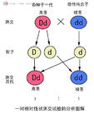
发生的时期：减数第一次分裂的后期
方法：假说—演绎法
推导过程： 杂交 自交 验证过程：测交

8 与基因有关的几个科学家
遗传因子（基因）的发现：孟德尔（19世纪中期）被称为“遗传学之父”
把遗传因子命名为基因：约翰逊（1909年）
提出“基因在染色体上”的假说：萨顿
用实验证明了“基因在染色体上”的理论的是：摩尔根
9 一对相对性状实验中，F2代实现3：1分离比的条件
- F1形成两种基因型配子的数目相等，且他们的生活力是一样的。
- F1两种配子的结合机会是相等的。
- F2的各种遗传因子组合的个体成活率是相等的。
10．应用
（1）杂交育种中选种：选显性性状：要连续自交直至不发生性状分离；
选隐性性状：直接选取即可（隐性性状表达后，其基因型为纯种）。
杂合子=1/2^{n} 纯合子=1-1/2^{n} （基因频率不变化，基因型频率变化）
（2）优生：显性遗传病：控制生育；显性遗传病（多指，并指发病率高），
隐性遗传病：禁止近亲婚姻（增加隐性致病的几率）
隐性遗传病（白化病，发病率低，）
11，有关植物胚发育的知识点 （基因频率不变化，基因型频率变化）
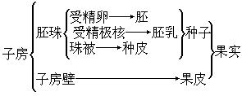
1）胚来源于受精卵，包含双亲的遗传物质
2）胚乳来源于两个极核和一个精子，即包含双亲遗传物质（母亲两个配子，父亲一个配子）
3）种皮与果皮都由母方部分结构发育而来，遗传物质与母亲相同。
4）果皮，种皮，胚都为2N，但来源不同，基因型也不同。
12.常见问题解题方法
（1）如后代性状分离比为显：隐=3 ：1，基因型比例为1：2：1，则双亲一定都是杂合子（Dd）
即Dd×Dd 3D_：1dd
（2）若后代性状分离比为显：隐=1 ：1，则双亲一定是测交类型。
即为Dd×dd 1Dd ：1dd
（3）若后代性状只有显性性状，则双亲至少有一方为显性纯合子。
即DD×DD 或 DD×Dd 或 DD×dd
二．典型计算题
1一对夫妇均正常，且他们的双亲也都正常，但都有一个白化病的兄弟，求他们婚后生白化病孩子的概率是多少？
方法：隐性纯合突破法
注意：杂合子（Aa）自交，求自交后某一个体是杂合子的概率1）如果说明了表现型，则Aa的概率为2/3
2）如果没有说明，Aa的概率为1/2
过程：男 Aa×Aa 男 女都正常，又因为子代有生病孩子的可能，所以他们的基因型为2/3Aa：则有如下计算
2/3 Aa×2/3 Aa
aa 2/3Aa/1/3AA 2/3×2/3×1/4=1/9
2，一对表现正常的夫妇，其男性的哥哥与女性的妹妹都是白化病的患者，这对夫妇已有一个白化病的孩子，则问再生一个患孩子的几率可能是
三种可能：如果夫妇的父母均正常：则有这夫妇的基因型为2/3 Aa×2/3 Aa 几率为1/9
如果夫妇的父母各有一个患病：则这对夫妇的基因型为Aa×Aa，几率为1/4
如果夫妇的父母只有一方的父母有一个患病，而另一方正常，则夫妇的基因型
为：2/3Aa×Aa 几率为：1/6
第2节 孟德尔豌豆杂交试验（二）
1孟德尔第二定侓，自由组合定侓：控制不同性状的遗传因子的分离和组合是互不干扰的，在形成配子时，决定同一性状的成对 的遗传遗传因子彼此分离，决定不同性状的遗传自由组合。
孟德尔的自由组合定侓的现代学解释：位于百同源染色体上的非等位基因的分离或组合是互不干扰的，在减数分裂过程中，同源染色体上的等位基因彼此分离的同时，非同源染色体上的非等位基因自由组合。
实质：非同源染色体上的非等位基因自由组合。
时期：减数第一次分裂的后期
2.两对相对性状杂交试验中的有关结论
（1）两对相对性状由两对等位基因控制，且两对等位基因分别位于两对同源染色体。（如果两对等位基因位于一对同源染色体上即为连锁，则不符合自由组合定侓）
(2) F1 减数分裂产生配子时，等位基因一定分离，非等位基因（位于非同源染色体上的非等位基因）自由组合，且同时发生。
（3）当各种配子的成活率及相遇的机会是均等时，F2中有16种组合方式，9种基因型，4种表现型，比例9：3：3：1 亲本类型占10/16 重组类型占6/16.能够稳定遗传的占比例为4/16.
（4）德尔定律适合两对及三对及以上相对性状的实验。
（5）自由组合定侓的验证：测交（F1代与隐性纯合子相交）结果：四种表现型不同的比例为1:1:1:1

有趣的记忆：

YYRR 1/16
YYRr 2/16
双显（Y_R_） YyRR 2/16 9/16 黄圆
亲本类型
YyRr 4/16

纯隐（yyrr） yyrr 1/16 1/16 绿皱

YYrr 1/16
单显（Y_rr） Yyrr 2/16 3/16 黄皱
重组类型

yyRR 1/16
单显（yyR_） yyRr 2/16 3/16 绿圆

注意：符合孟德尔定侓的条件：1）有性生殖，能够产生雌雄配子
2）细胞核遗传 3）单基因遗传
注意：上述结论只是符合亲本为YYRR×yyrr，但亲本为YYrr×yyRR，F2中重组类型为 10/16 ，亲本类型为 6/16。
自由组合定侓在实践中的意义：
理论上：可解释生物的多样性
实践上：通过基因重组，使不同品种间的优良性状重新组合，培育新的优良品种。
2.常见组合问题
（1）配子类型问题
如：AaBbCc产生的配子种类数为2x2x2=8种 (2^{n} n表示等位基因的对数)
如：一个精原细胞的基因型为AaBb，实际能产生几种精子？ 2种
B B
A a 分别是：(Ab和aB)或（AB和ab）
b b

（2）基因型类型
如：AaBbCc×AaBBCc，后代基因型数为多少？
先分解为三个分离定律：
Aa×Aa后代3种基因型（1AA：2Aa：1aa） Bb×BB后代2种基因型（1BB：1Bb）
Cc×Cc后代3种基因型（1CC ：2Cc：1cc）
所以其杂交后代有3x2x3=18种类型。
（3）表现类型问题
如：AaBbCc×AabbCc，后代表现数为多少？比例？
先分解为三个分离定律：
Aa×Aa后代2种表现型 Bb×bb后代2种表现型 Cc×Cc后代2种表现型
所以其杂交后代有2x2x2=8种表现型。
（3A_:aa）（Bb:bb）（3C_:cc）=?
( 4 )自交后代出现的新表现型（AaBbCc自交）
重组类型=1-亲本类型(几率) 2×2×2-1=7
（5）自交出现AabbCc的概率？
1/2 ×1/4×1/2=1/16
(6)后代中的纯合子的概率？杂合子的概率？（AaBbCc自交）
纯合子概率：1/2×1/2×1/2=1/8
杂合子概率=1-纯合子概率 1-1/8=7/8
（7）后代全显性的个体中，杂合子的概率？
纯合子=1/3×1/3×1/3=1/27 杂合子=1-1/27=26/27
(8)与亲代具有相同基因型的个体的概率？不同的个体的概率？（AaBbCc×aaBbCC）
相同的概率=与母本相同的概率+与父本相同的概率
(1/2×1/2×1/2) +(1/2×1/2×1/2)=1/4
不同的概率=1-相同的概率 1-1/4=3/4
（9）一对夫妇，其后代若仅考虑一种病的几率，则得病的可能性为a，正常的可能性为b，若仅考虑另一种病的得病率为c，正常的可能性为d，则这对夫妇生出患一种病的孩子的可能性为（多选）
ad+bc 1-ac-bd （a- ac）+（c- ac） （b- bd）+（d-bd）

第二章 基因和染色体的关系
第一节 减数分裂和受精作用
知识结构：

精子的形成过程
减数分裂
卵细胞形成过程
减数分裂和受精作用
配子中染色体组合的多样性
受精作用
受精作用的过程和实质

1.正确区分染色体、染色单体、同源染色体和四分体
（1）染色体和染色单体：细胞分裂间期，染色体经过复制成由一个着丝点连着的两条姐妹染色单体。所以此时染色体数目要根据着丝点判断。
（2）同源染色体和四分体：1）同源染色体指形态、大小一般相同（除X Y WZ性染色体，），2）一条来自母方，一条来自父方，
3）且能在减数第一次分裂过程中可以两两配对的一对染色体。
四分体指减数第一次分裂同源染色体联会后每对同源染色体中含有四条姐妹染色单体。
（3）一对同源染色体= 一个四分体=2条染色体=4条染色单体=4个DNA分子。

2.减数分裂过程中遇到的一些概念
同源染色体：上面已经有了
联会：同源染色体两两配对的现象。（减数分裂特有的现象）
四分体：上面已经有了
交叉互换：指四分体时期，同源染色体上的非姐妹染色单体发生缠绕，并交换部分片段的现象。（属于基因重组）
减数分裂：是有性生殖的生物在产生成熟生殖细胞时进行的染色体数目减半的细胞分裂。在减数分裂过程中，染色体只复制一次，而细胞分裂两次，减数分裂的结果是，成熟生殖细胞中的染色体数目比原始生殖细胞的减少一半。
3.减数分裂
范围：原始生殖细胞产生成熟生殖生殖细胞
特点：复制一次， 分裂两次。
结果：染色体数目减半（染色体数目减半实际发生在减数第一次分裂）DNA也减半。
场所：精巢（睾丸）和卵巢内
注意：减数分裂没有细胞周期
4精子的形成过程

一个精原细胞

一个初级精母细胞
两个次级精母细胞
四个精细胞
四个精子

染色体复制 联会（交叉互换）四分体 着丝点分离
同源染色体分离 姐妹单体分开
非同源染色体自由组合

2n 2n n n
变形

n
5减数第一次分裂的主要特征：
同源染色体配对即联合
四分体中的非姐妹单体发生交叉互换
同源染色体分离，分别移向两极
减数分裂过程中染色体数目的减半发生在减数第一次分裂。
减数第二次分裂特征
染色体不复制，每条染色体的着丝点分裂，姐妹染色单体分开，分别移向细胞的两极。
6精子与卵细胞形成的异同点
比较项目 | 不 同 点 |  | 相同点
比较项目 | 精子的形成 | 卵细胞的形成 | 相同点
染色体复制 |  |  | 复制一次
第一次分裂 | 一个初级精母细胞（2n）产生两个大小相同的次级精母细胞（n） | 一个初级卵母细胞（2n）（细胞质不均等分裂）产生一个次级卵母细胞（n）和一个第一极体（n） | 同源染色体联会，形成四分体，同源染色体分离，非同源染色体自由组合，细胞质分裂，子细胞染色体数目减半
第二次分裂 | 两个次级精母细胞形成四个同样大小的精细胞（n） | 一个次级卵母细胞（细胞质不均等分裂）形成一个大的卵细胞(n)和一个小的第二极体。第一极体分裂（均等）成两个第二极体 | 着丝点分裂，姐妹染色单体分开，分别移向两极，细胞质分裂，子细胞染色体数目不变
有无变形 | 精细胞变形形成精子 | 无变形 | 着丝点分裂，姐妹染色单体分开，分别移向两极，细胞质分裂，子细胞染色体数目不变
分裂结果 | 产生四个有功能的精细胞(n) | 只产生一个有功能的卵细胞(n) | 精子和卵细胞中染色体数目均减半

注：卵细胞形成无变形过程，而且是只形成一个卵细胞，卵细胞体积很大，细胞质中存有大量营养物质，为受精卵发育准备的。

7.减数分裂和有丝分裂主要异同点
比较项目 | 减数分裂 | 有丝分裂
染色体复制次数及时间 | 一次，减数第一次分裂的间期 | 一次，有丝分裂的间期
细胞分裂次数 | 二次 | 一次
联会四分体是否出现 | 出现在减数第一次分裂 | 不出现
同源染色体分离 | 减数第一次分裂后期 | 无
着丝点分裂 | 发生在减数第二次分裂后期 | 后期
子细胞的名称及数目 | 性细胞，精细胞4个或卵1个、极体3个 | 体细胞，2个
子细胞中染色体变化 | 减半，减数第一次分裂 | 不变
子细胞间的遗传组成 | 不一定相同 | 一定相同

8 减数分裂各个时期的染色体，DNA，单体的数量
 | 精原细胞 | 初级精母细胞 |  |  | 次级精母细胞 |  |  | 精细胞 | 精子
 | 间期 | 前期 | 中期 | 后期 | 前期 | 中期 | 后期 | 精细胞 | 精子
染色体 | 2N | 2N | 2N | 2N | N | N | 2N | N | N
DNA | 2N—4N | 4N | 4N | 4N | 2N | 2N | 2N | N | N
单体 | 0—4N | 4N | 4N | 4N | 2N | 2N | 0 | 0 | 0
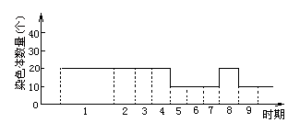

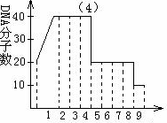

9 .受精作用：指卵细胞和精子相互识别、融合成为受精卵的过程。
注：受精卵核内的染色体由精子和卵细胞各提供一半，但细胞质几乎全部是由卵细胞提供，因此后代某些性状更像母方。
意义：通过减数分裂和受精作用，保证了进行有性生殖的生物前后代体细胞中染色体数目的恒定，从而保证了遗传的稳定和物种的稳定；在减数分裂中，发生了非同源染色体的自由组合和非姐妹染色单体的交叉互换，增加了配子的多样性，加上受精时卵细胞和精子结合的随机性，使后代呈现多样性，有利于生物的进化，体现了有性生殖的优越性。
下图讲解受精作用的过程，强调受精作用是精子的细胞核和卵细胞的细胞核结合，受精卵中的染色体数目又恢复到体细胞的数目。
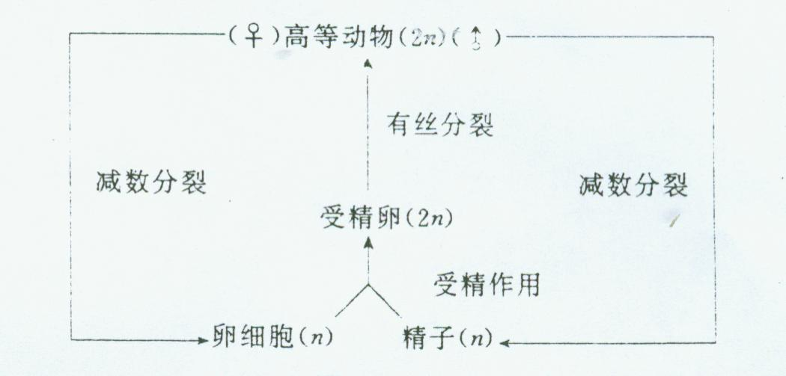
10.配子种类问题
由于染色体组合的多样性，使配子也多种多样，根据染色体组合多样性的形成的过程，所以配子的种类可由同源染色体对数决定，即含有n对同源染色体的精（卵）原细胞产生配子的种类为2^{n}种。
11 计算题规律：
1）四分体计算
一对同源染色体= 一个四分体=2条染色体=4条染色单体=4个DNA分子。
2）， 一个精原细胞=一个初级精母细胞=2个次级精母细胞=4个精母细胞=4个精子
一个卵母细胞=一个初级卵母细胞=一个次级卵母细胞=一个卵细胞
3），
 | 精原细胞 | 初级精母细胞 | 次级精母细胞 | 精细胞 | 规律
染色体 | 2N | 2N | N | N | 2：1：1
DNA | 2N | 4N | 2N | N | 4：2：1
姐妹单体 | 0 | 4N | 2N | 0
4），减数第二次分裂后期的细胞中染色体，DNA，单体情况与体细胞相同
染色体：DNA：单体=2N：2N：0
5），减数第一次分裂（初级细胞）前期，中期，后期，染色体：DNA：单体=1：2：2
12，含有同源染色体的细胞
体细胞（进行有丝分裂的细胞）、原始生殖细胞、初级精母/卵母细胞、
不含有同源染色体：次级精母/卵母细胞、极体，精子，卵子
13.识别细胞分裂图形（区分有丝分裂、减数第一次分裂、减数第二次分裂）
（1）、方法三看鉴别法（点数目、找同源、看行为）
第1步：如果细胞内染色体数目为奇数，则该细胞为减数第二次分裂某时期的细胞。如果为偶数，则继续看第二步：
第2步：看细胞内有无同源染色体，若无则为减数第二次分裂某时期的细胞分裂图；若有则为减数第一次分裂或有丝分裂某时期的细胞分裂图。则继续看第三步：
第3步：在有同源染色体的情况下，若有联会、四分体、同源染色体分离，非同源染色体自由组合等行为则为减数第一次分裂某时期的细胞分裂图；若无以上行为，则为有丝分裂的某一时期的细胞分裂图。
注意：本规律适合于二倍体生物，多倍体或单倍体另计

第二节 基因在染色体上
- 萨顿假说推论：基因在染色体上，也就是说染色体是基因的载体。因为基因和染色体行为存在着明显的平行关系。
- 美国生物学家摩根，第一次用实验证明了基因在染色体上，
- 历史上在遗传学方面做出伟大贡献的人物：孟德尔（遗传学之父）发现了分离及自由组合定律，摩尔根，发现了遗传学的第三大定侓（连锁互换定侓）

2.、基因位于染色体上的实验证据
实验材料：果蝇：容易饲养，繁殖快性状明显
果蝇染色体图解： 雌性：3对常染色体+XX 雄性：3对常染色体+XY

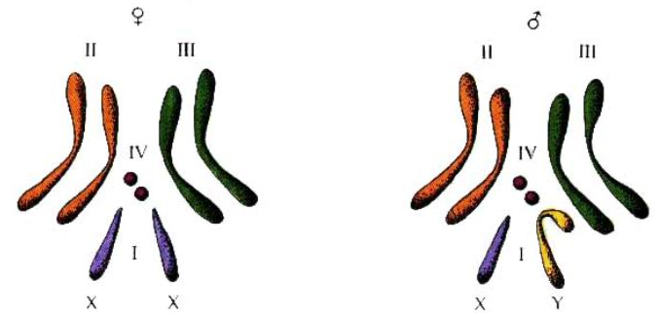

果蝇杂交实验分析
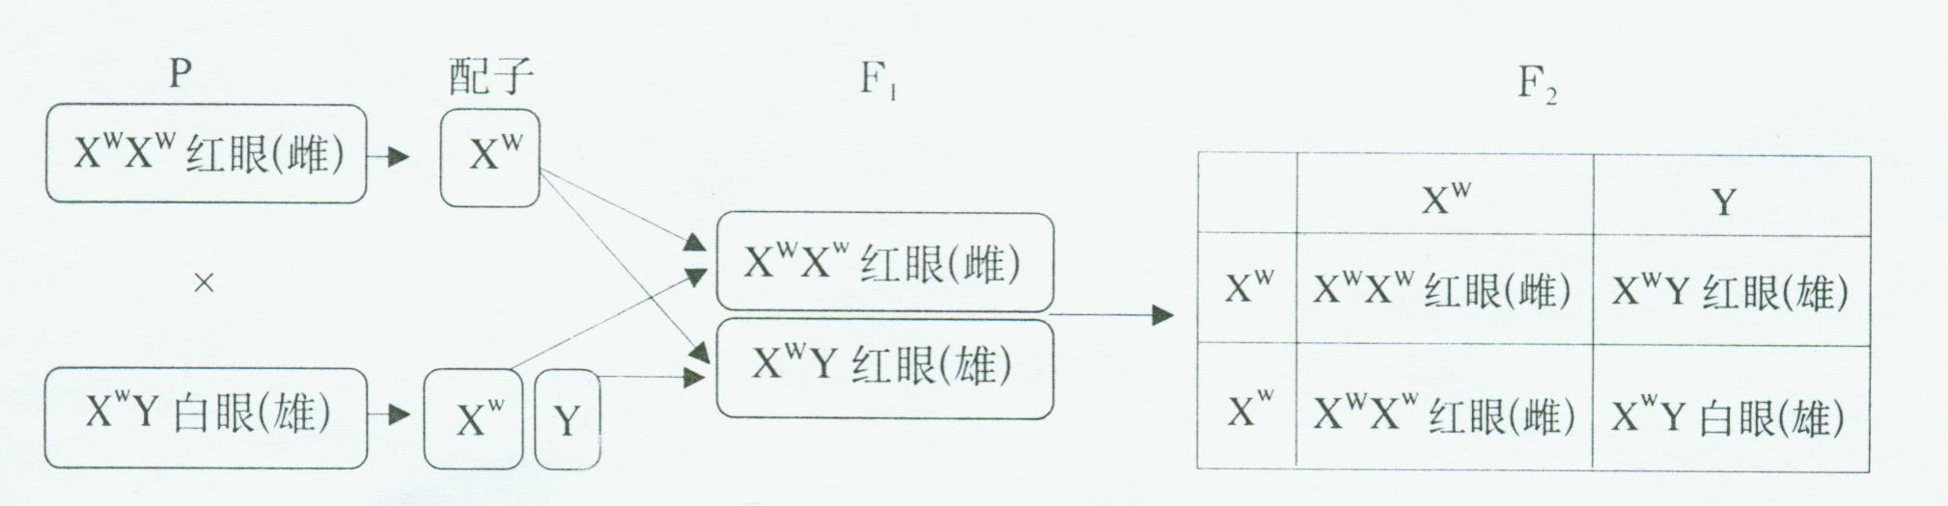
- 一条染色体上一般含有多个基因，且这多个基因在染色体上呈线性排列
- 染色体是遗传物质的主要载体，其次，有叶绿体，线粒体
，
外显子
蛋白质 编码区
6 染色体 内含子
基因：
DNA 非编码区
非基因

7，一个染色体上一般有一个DNA，最多有两个DNA，一个DNA上有多个基因，一个基因上又有多个脱氧核苷酸。
8. 基因的分离定律的实质 基因的自由组合定律的实质

第三节 伴性遗传

- 伴性遗传的概念：基因位于染色体上，所以遗传上总是和性别相关联，这种现象叫做伴性遗传。
某些性状伴随性别遗传，实际上性别遗传遵循的是分离定侓，可以把性别作为特殊性状看待，问题就简单了。
2总结
种类 | 实例 | 致病基因A/a | 正常基因 | 特点
常染色体显性 | 多指，并指  软骨发育不全 | AA Aa | aa | 无性别之分，发病几率较高  一般会代代遗传
常染色体隐性 | 白化病，先天性聋哑  苯丙酮尿症 | aa | AA Aa | 无性别之分，发病几率较低  一般会隔代遗传（交叉遗传）
伴X染色  体显性 | 抗维生素D佝偻病 | X^{A}X^{A}  X^{A}Xª  X^{A}Y | XªXª  XªY | 1）女性患者多于男性患者。  ⑵ 代代相传。  （3）男病，其母其女均患病
伴X染色  体隐性 | 人类红绿色盲症（道尔顿症）  血友病  果蝇红 白眼 | XªXª  XªY | X^{A}X^{A}  X^{A}Xª  X^{A}Y | 1）男性患者多于女性患者。  ⑵交叉遗传。即男性→女性→男性。  女病，其父其子均患病  ⑶一般为隔代遗传
3、人类遗传病的判定方法
口诀：无中生有为隐性，有中生无为显性；隐性看女病，女病男正非伴性；显性看男病，男病女正非伴性。
第一步：确定致病基因的显隐性：可根据
（1）双亲正常子代有病为隐性遗传（即无中生有为隐性）；
（2）双亲有病子代出现正常为显性遗传来判断（即有中生无为显性）。
第二步：确定致病基因在常染色体还是性染色体上。
- 捷径：在判断为隐性后，看患病者性别：如果是女病，则一定为常染色体
如果是男病，则可能为常染色体，也可能为伴X染色体
- 在隐性遗传中：找女病，如果其父其子均患病，则为伴X染色体；如果不符合则是常染色体。
- 在显性遗传：找男病，如果其母其子均患病，则为伴X染色体;如果不符合，则是常染色体。
- 不管显隐性遗传，如果父亲正常儿子患病或父亲患病儿子正常，都不可能是Y染色体上的遗传病；
- 题目中已告知的遗传病或课本上讲过的某些遗传病，如白化病、多指、色盲或血友病等可直接确定。
注：如果家系图中患者全为男性（女全正常），且具有世代连续性，应首先考虑伴Y遗传，无显隐之分。
以上判断方法是一定的判断方法，如果没有上面的条件，也可以从可能性上判断：
第一步：确定显隐性
代代遗传（可能是显性） 隔代遗传（可能是隐性）
第二步：若无性别差异，男女均差不多，则可能是常染色体。
若有明显的区别，则可能是性染色体的遗传。 男>女，伴X隐性
女>男，伴X显性

4、伴性遗传在生产实践中的应用
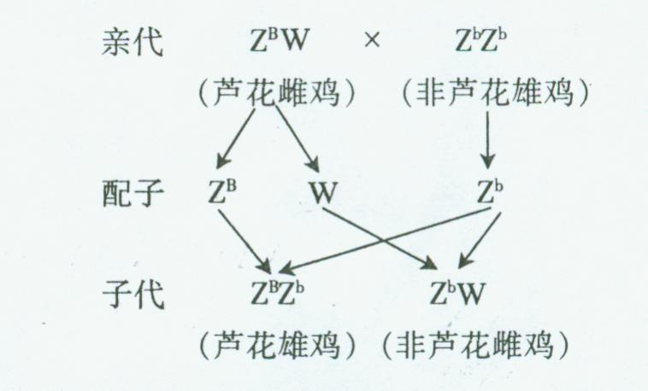

性别决定：
XY型 人，果蝇等高等生物
人:23对常染色体+XX 23对常染色体+XY
ZW型 雌性： 常染色体+ZW 雄性：常染色体+ZZ

第三章 基因的本质
第一节 DNA是主要的遗传物质
1.肺炎双球菌的转化实验
（1）、体内转化实验：1928年由英国科学家格里菲思等人进行。
①实验过程
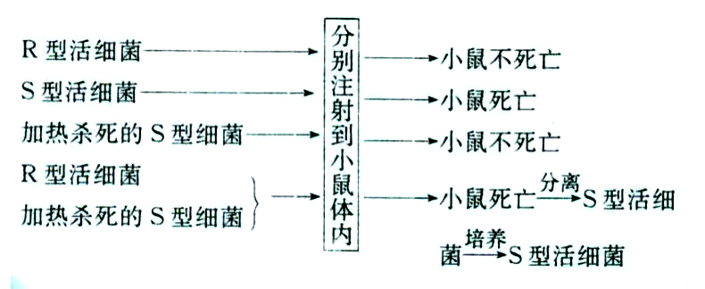
结论：在S型细菌中存在转化因子可以使R型细菌转化为S型细菌。
（2）、体外转化实验：1944年由美国科学家艾弗里等人进行。
①实验过程
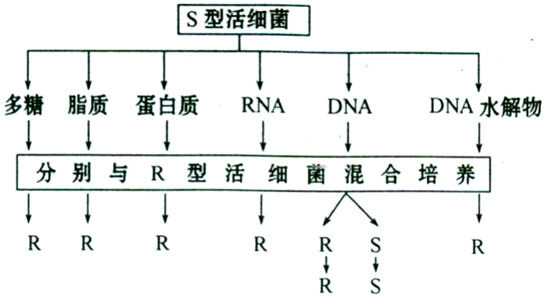
肺炎双球菌的转化（S型的细胞DNA可以使R型细菌转化为S型细菌）实质是基因重组，S型肺炎双球菌的DNA片段转化到R菌中，产生S菌
结论：DNA是遗传物质
2.噬菌体侵染细菌的实验
1、实验过程
①标记噬菌体
含³⁵S的培养基含³⁵S的细菌³⁵S蛋白质外壳含³⁵S的噬菌体（产生大量的含³⁵S的噬菌体）
含³²P的培养基含³²P的细菌内部DNA含³²P的噬菌体（产生大量的含³²P的噬菌体）
②噬菌体侵染细菌
含³⁵S的噬菌体细菌体内没有放射性³⁵S
含³²P的噬菌体细菌体内有放射线³²P
此实验只能用P S元素来标记，不能用其它元素来标记。
噬菌体复制的原料从大肠杆菌，及合成蛋白质的原料也从大肠杆菌，及合成的场所也是大肠杆菌体内的核糖体。
方法：放射性同位素标记法
步骤：标记（用³²P和³⁵S标记噬菌体）----培养（让噬菌体侵染细菌）----离心（噬菌体在上，大肠杆菌在下）----检测（放射物质的检测）
结论：进一步确立DNA是遗传物质
3.烟草花叶病毒感染烟草实验：
（1）、实验过程
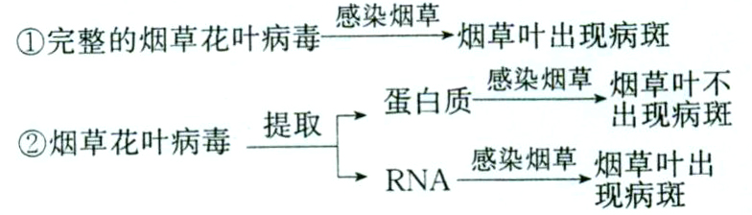
（2）、实验结果分析与结论
烟草花叶病毒的RNA能自我复制，控制生物的遗传性状，因此RNA是它的遗传物质。

4、生物的遗传物质
非细胞结构：DNA或RNA
生物 原核生物：DNA
细胞结构
真核生物：DNA
结论：绝大多数生物（细胞结构的生物和DNA病毒）的遗传物质是DNA，所以说DNA是主要的遗传物质。
一切生物的遗传物质是；核酸，
DNA作为遗传物质所具备的特点：
- 分子结构具有相对稳定性，
- 能够自我自制，使前后代保持一定连续性，
- 能够指导蛋白质合成，从而控制新陈代谢过程和性状。
- 能够产生可遗传的变异。

第二节 DNA分子的结构
- 1953年美国生物学家沃森，英国物理学家克里克发现了DNA双螺旋结构模型。
- DNA分子的结构
- 基本单位---脱氧核糖核苷酸（简称脱氧核苷酸）

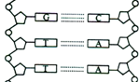
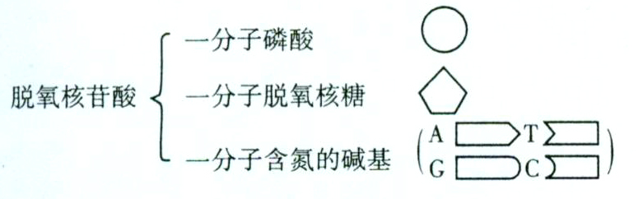

腺嘌呤（A） 胸腺嘧啶（T） 鸟嘌呤（G）胞嘧啶（C）
2、DNA分子有何特点？
⑴稳定性
是指DNA分子双螺旋空间结构的相对稳定性。
⑵多样性
构成DNA分子的脱氧核苷酸虽只有4种，配对方式仅2种，但其数目却可以成千上万，更重要的是形成碱基对的排列顺序可以千变万化，从而决定了DNA分子的多样性。
⑶特异性
每个特定的DNA分子中具有特定的碱基排列顺序，而特定的排列顺序代表着遗传信息，所以每个特定的DNA分子中都贮存着特定的遗传信息，这种特定的碱基排列顺序就决定了DNA分子的特异性。
3.DNA双螺旋结构的特点：
⑴DNA分子由两条反向平行的脱氧核苷酸长链盘旋而成。
⑵DNA分子外侧是脱氧核糖和磷酸交替连接而成的基本骨架。（稳定不变）
⑶DNA分子两条链的内侧的碱基按照碱基互补配对原则配对，并以氢键互相连接。
碱基互补配对原则 ：碱基之间的这种一一对应的关系。
4.相关计算
（1）A=T C=G（只符合DNA分子双链，如果是单链则不符合。）
（2）（A+ C ）/ （T+G ）= 1或A+G / T+C = 1
（3）如果（A1+C1 ） / （ T1+G1 ）=b
那么（A2+C2 ） / （T2+G2 ） =1/b
（4） （A+ T ） / （ C +G ） =（A1+ T1 ） / （ C1 +G1 ）
= （ A2 + T2 ） / （ C2+G2 ）
= a

第3节 DNA的复制
一、DNA分子复制的过程
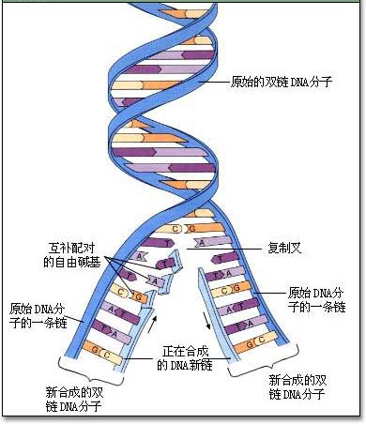
解旋酶：解开DNA双链
聚合酶：以母链为模板，游离的四种脱氧核苷酸为原料，严格遵循碱基互补配对原则，合成子链
连接酶： 把DNA子链片段连接起来
1、概念：以亲代DNA分子为模板合成子代DNA的过程
2、复制时间：有丝分裂或减数第一次分裂间期
3. 复制方式：半保留复制
4、复制条件 （1）模板：亲代DNA分子两条脱氧核苷酸链
（2）原料：4种脱氧核苷酸
（3）能量：ATP
（4）解旋酶、 DNA聚合酶等
5、复制特点：边解旋边复制
6、复制场所：主要在细胞核中，线粒体和叶绿体也存在。
7、复制意义：保持了遗传信息的连续性。
为什么DNA复制可以很准确？
- DNA分子独特的双螺旋结构，为复制提供了精确的模板，
- 碱基互补配对原则
难道会一点错误都不会出现吗？
会，如果在复制时出错就是“基因突变”所以基因突变发生的时期“有丝分裂的间期或减数分裂的间期”
三、与DNA复制有关的碱基计算
1.一个DNA连续复制n次后，DNA分子总数为：2^{n}
2.第n代的DNA分子中，含原DNA母链的有2个，占1/(2^{n-1})
3.若某DNA分子中含碱基T为a，
(1)则连续复制n次，所需游离的胸腺嘧啶脱氧核苷酸数为：a(2^{n}-1)
(2)第n次复制时所需游离的胸腺嘧啶脱氧核苷酸数为：a·2^{n-1}

第4节 基因是有遗传效应的DNA片段

一、.基因的相关关系
1、与DNA的关系
①基因的实质是有遗传效应的DNA片段，无遗传效应的DNA片段不能称之为基因（非基因）。
②每个DNA分子包含许多个基因。
2、与染色体的关系
①基因在染色体上呈线性排列。
②染色体是基因的主要载体，此外，线粒体和叶绿体中也有基因分布。
3、与脱氧核苷酸的关系
①脱氧核苷酸（A、T、C、G）是构成基因的单位。
②基因中脱氧核苷酸的排列顺序代表遗传信息。
4、与性状的关系
①基因是控制生物性状的遗传物质的结构和功能单位。
②基因对性状的控制通过控制蛋白质分子的合成来实现。
基因说明：1）在功能上看，基因是控制生物性状的功能单位，特定的基因决定特定的性状。
2）从结构上看，基因是DNA分子上一个个特定的片段，与DNA一样，是由核苷酸按一定顺序排列而成的顺序。
二、DNA片段中的遗传信息
遗传信息蕴藏在4种碱基的排列顺序之中；碱基排列顺序的千变万化构成了DNA分子的多样性，而碱基的特异排列顺序，又构成了每个DNA分子的特异性。
基因特点：特异性（特定的排列顺序），多样性（碱基排列顺序千变万化）
基因特异性的应用：刑侦，亲子鉴定

第四章 基因的表达
第一节 基因指导蛋白质的合成
基因的表达：基因通过指导蛋白质的合成来控制性状，并将这一过程称为基因的表达。
一、遗传信息的转录
1、DNA与RNA的异同点
核酸  项目 | DNA | RNA
结构 | 通常是双螺旋结构，极少数病毒是单链结构 | 通常是单链结构
基本单位 | 脱氧核苷酸（4种） | 核糖核苷酸（4种）
五碳糖 | 脱氧核糖 | 核糖
碱基 | A、G、C、T | A、G、C、U
产生途径 | DNA复制、逆转录 | 转录、RNA复制
存在部位 | 主要位于细胞核中染色体上，极少数位于细胞质中的线粒体和叶绿体上 | 主要位于细胞质中
功能 | 传递和表达遗传信息 | ①mRNA：转录遗传信息，翻译的模板  ②tRNA：运输特定氨基酸  ③rRNA：核糖体的组成成分
2、RNA的类型
⑴信使RNA（mRNA）
⑵转运RNA（tRNA）
⑶核糖体RNA（rRNA）
3、转录
⑴转录的概念：RNA是在细胞核中，以DNA的一条链模板合成的，这一过程称为
⑵转录的场所：主要在细胞核（原核细胞在细胞质中）
⑶转录的模板：以DNA的一条链为模板
⑷转录的原料：4种核糖核苷酸
⑸转录的产物：一条单链的mRNA
⑹转录的原则：碱基互补配对
⑺转录与复制的异同（下表：）
阶段  项目 | 复制 | 转录
时间 | 细胞有丝分裂的间期或减数第一次分裂间期 | 生长发育的连续过程
进行场所 | 主要细胞核 | 主要细胞核
模板 | 以DNA的两条链为模板 | 以DNA的一条链为模板
原料 | 4种脱氧核苷酸 | 4种核糖核苷酸
条件 | 需要特定的酶和ATP | 需要特定的酶和ATP
过程 | 在酶的作用下，两条扭成螺旋的双链解开，以解开的每段链为模板，按碱基互补配对原则（A—T、C—G、T—A、G—C）合成与模板互补的子链；子链与对应的母链盘绕成双螺旋结构 | 在细胞核中，以DNA解旋后的一条链为模板，按照A—U、G—C、T—A、C—G的碱基互补配对原则，形成mRNA，mRNA从细胞核进入细胞质中，与核糖体结合
产物 | 两个双链的DNA分子 | 一条单链的mRNA
特点 | 边解旋边复制；半保留式复制（每个子代DNA含一条母链和一条子链） | 边解旋边转录；DNA双链分子全保留式转录（转录后DNA仍保留原来的双链结构）
遗传信息的传递方向 | 遗传信息从亲代DNA传给子代DNA分子 | 遗传信息由DNA传到RNA
二、遗传信息的翻译
1、遗传信息、密码子和反密码子
 | 遗传信息 | 密码子 | 反密码子
概念 | 基因中脱氧核苷酸的排列顺序（位于DNA上） | mRNA中决定一个氨基酸的三个相邻碱基 | tRNA中与mRNA密码子互补配对的三个碱基
作用 | 控制生物的遗传性状 | 直接决定蛋白质中的氨基酸序列 | 识别密码子，转运氨基酸
种类 | 基因中脱氧核苷酸种类、数目和排列顺序的不同，决定了遗传信息的多样性 | 64种：4³  61种：能翻译出氨基酸  3种：终止密码子，不能翻译氨基酸 | 61种或tRNA也为61种
联系 | ①基因中脱氧核苷酸的序列$\vec{\text{决定}}$mRNA中核糖核苷酸的序列  ②mRNA中碱基序列与基因模板链中碱基序列互补  ③密码子与相应反密码子的序列互补配对  注意：1）氨基酸与密码子不是一一对应的，一个氨基酸对应一个或多个密码子。  2）一个DNA可以转录出多个RNA
注意：密码子在生物界是通用的，说明生物是由共同的原始祖先进化来的，彼此之间存在亲缘关系，遗传信息决定着氨基酸的排列顺序，仅是间接作用，而密码子则是直接控制蛋白质的氨基酸的排列顺序。
2、翻译
⑴定义：游离在细胞质中的各种氨基酸，就以RNA为模板合成具有一定氨基酸顺序的蛋白质，这一过程叫做翻译。
⑵翻译的场所 ：细胞质的核糖体上
⑶翻译的模板：mRNA
⑷翻译的原料 ：20种氨基酸
⑸翻译的产物： 多肽链（蛋白质）
⑹翻译的原则： 碱基互补配对
在翻译的过程中，核糖体是可以沿着mRNA移动的。而且翻译是一个快速的过程，一条多肽链的合成可以由多个核糖体同理翻译。
⑺翻译与转录的异同点（下表）：
阶段  项目 | 转录 | 翻译
定义 | 在细胞核中，以DNA的一条链为模板合成mRNA的过程 | 以信使RNA为模板，合成具有一定氨基酸顺序的蛋白质的过程
场所 | 细胞核 | 细胞质的核糖体
模板 | DNA的一条链 | 信使RNA
信息传递的方向 | DNA→mRNA | mRNA→蛋白质
原料 | 含A、U、C、G的4种核苷酸 | 合成蛋白质的20种氨基酸
产物 | 信使RNA | 有一定氨基酸排列顺序的蛋白质
实质 | 是遗传信息的转录 | 是遗传信息的表达
三、基因表达过程中有关DNA、RNA、氨基酸的计算
1、转录时，以基因的一条链为模板，按照碱基互补配对原则，产生一条单链mRNA，则转录产生的mRNA分子中碱基数目是基因中碱基数目的一半，且基因模板链中A+T（或C+G）与mRNA分子中U+A（或C+G）相等。
2.翻译过程中，mRNA中每3个相邻碱基决定一个氨基酸，所以经翻译合成的蛋白质分子中氨基酸数目是mRNA中碱基数目的1/3，是双链DNA碱基数目的 1/6 。

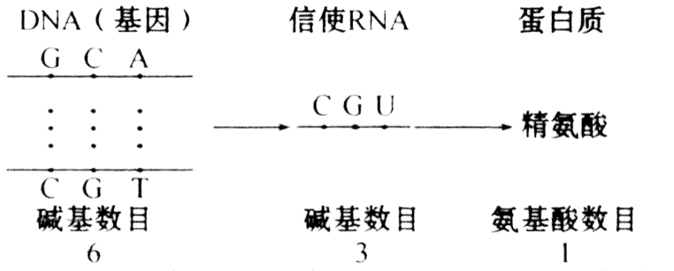

第2节 基因对性状的控制
- 中心法则 发现人：克里克
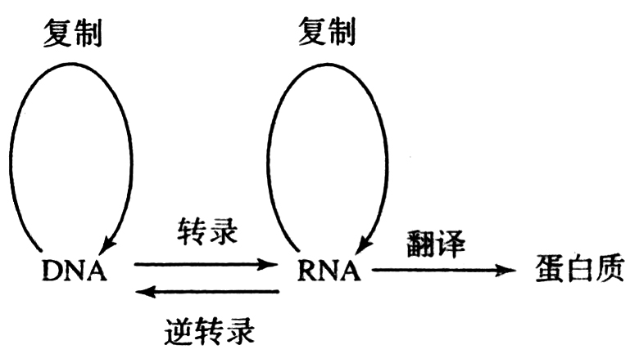
1)DNA→DNA：DNA的自我复制；（真核生物，肝炎病毒（单链DNA）噬菌体）
⑵DNA→RNA：转录；（真核细胞在细胞核中，原核细胞在细胞质中）
⑶RNA→蛋白质：翻译；（核糖体）
⑷RNA→RNA：RNA的自我复制；（病毒才完成）
⑸RNA→DNA：逆转录（病毒才完成）。

DNA→DNA RNA→RNA
DNA→RNA 细胞生物 病毒
RNA→蛋白质 RNA→DNA

二、基因、蛋白质与性状的关系
1、 （间接控制）
酶或激素 细胞代谢 （实例：白化病，圆与皱粒）
基因 性状
结构蛋白 细胞结构 （实例：囊性纤维病，镰刀形贫血症）
（直接控制）

2、基因型与表现型的关系，基因的表达过程中或表达后的蛋白质也可能受到环境因素的影响。
3、生物体性状的多基因因素：基因与基因、基因与基因产物、基因与环境之间多种因素存在复杂的相互作用，共同地精细地调控生物的性状。
细胞质基因;线粒体和叶绿体中的基因称做细胞质基因
细胞质遗传：真核生物还有一些性状是通过细胞质内的遗传物质控制的，这种遗传方式称
细胞核遗传：真核生物的许多性状是由细胞核内的遗传（核基因）控制的，这种遗传方式
实例：线粒体肌病和神经性肌肉衰弱，运动失调及眼视网膜炎等，这些遗传病都只能通过母亲遗传后代（细胞质遗传特点）。
不遵循孟德尔定侓，杂交后代 不表现一定的比例，原因：细胞质几乎都来自卵细胞，而减数分裂时产生卵细胞时，细胞质中线粒体，叶绿体都是随机的，不均等的分配到卵细胞中。
克里克是第一个用实验证明遗传密码中3个碱基编码1个氨基酸的科学家，这个实验同时表
明，遗传密码从一个固定的起点开始，以非重叠的方式阅读，编码之间没有分隔符。

第五章 基因突变及其他变异
变异：是指生物的亲代与子代之间、以及子代个体之间 在性状的差异。同遗传现象一
样，变异的现象在生物界也是普遍存在的。
分可遗传的变异（遗传物质变化引起的变异）和不可遗传的变异（由环境引起的变异）
第一节 基因突变和基因重组
一、基因突变的实例
1、镰刀型细胞贫血症
⑴症状 红细胞易破裂，使人患溶血性贫血，严重时会导致死亡。
⑵病因 基因中的碱基替换
直接原因：血红蛋白分子结构的改变
根本原因：控制血红蛋白分子合成的基因结构的改变
C T T C A T
G A A G T A
谷氨酸 缬氨酸

2、基因突变
概念：DNA分子中发生碱基对的替换、增添和缺失，而引起的基因结构的改变
本质：基因结构的改变
基因结构的改变是遗传物质的分子水平上的改变，是遗传信息的改变，是以产生新基因为结构的，是生物进化的最重要的原材料。
二、基因突变的原因和特点
1、基因突变的原因 有内因和外因
物理因素：如紫外线、X射线
⑴诱发突变（外因） 化学因素：如亚硝酸、碱基类似物
生物因素：如某些病毒
⑵自然突变（内因）：DNA复制时发生错误。
2、基因突变的特点
⑴普遍性：诱发基因突变的因素很多，还可能自发产生，
⑵随机性：由于DNA碱基组成的改变是随机的，不定向性的。
⑶不定向性
⑷低频性：在自然状态下，频率很低，10⁵---10⁸有其一
⑸多害少利性，也有可能 产生有益的，和无害无益的。
3、基因突变的时间
有丝分裂或减数第一次分裂间期（DNA复制出现错误），所以体细胞及配子都存在基因突变。发生在体细胞中，一般不能遗传，可能发展为癌细胞，如果发生在配子中，则可以遗传。
4.基因突变的意义：是新基因产生的途径；生物变异的根本来源；是进化的原始材料
三、基因重组
1、基因重组的概念：是指在生物体进行有性生殖的过程中，控制不同性状的基因的重新组合。
随机重组（减数第一次分裂后期）非同源染色体的自由组合
2、基因重组的类型
交换重组（四分体时期）同源染色体上非姐妹染色单体之间交叉互换
受精卵中双亲遗传物质的重新组合
3. 时间：减数第一次分裂过程中（减数第一次分裂后期和四分体时期）
４．基因重组的意义：不能产生新基因，但能产生新的基因型，是生物变异的来源之一，对生物的进化出具有重要的意义。

四、基因突变与基因重组的区别
 | 基因突变 | 基因重组
本质 | 基因的分子结构发生改变，产生了新基因，也可以产生新基因型，出现了新的性状。“质变“ | 不同基因的重新组合，不产生新基因，而是产生新的基因型，使不同性状重新组合。 “量变”
发生时间及原因 | 细胞分裂间期DNA分子复制时，由于外界理化因素引起的碱基对的替换、增添或缺失。 | 减数第一次分裂后期中，随着同源染色体的分开，位于非同源染色体上的非等位基因进行了自由组合；四分体时期非姐妹染色单体的交叉互换。
条件 | 外界环境条件的变化和内部因素的相互作用。 | 有性生殖过程中进行减数分裂形成生殖细胞。
范围 | 所有生物 | 只适合能进行有性生殖的生物
意义 | 生物变异的根本来源，是生物进化的原材料。 | 生物变异的来源之一，是形成生物多样性的重要原因。
发生可能 | 突变频率低，但普遍存在。 | 有性生殖中非常普遍。
实例 | 镰刀型细胞贫血症，白化病，  任何一个新的病症 | 基因工程，兄弟姐妹不同，

突变基因的有利有害取决于生物所生活的具体环境，突变基因控制的性状是否与环境相适应，环境的定向选择作用，使有突变基因的个体生存，无突变的个体死亡，故种群中突变基因数量增多，这说明突变基因对特定的环境是有利的。

第二节 染色体变异

一、染色体结构的变异（猫叫综合征）
概念：染色体结构的改变，染色体数目的增减
染色体结构改变：染色体结构的改变，都会使排列在染色体上的基因的数目或排列顺序发生改变，从而导致性状的变异。
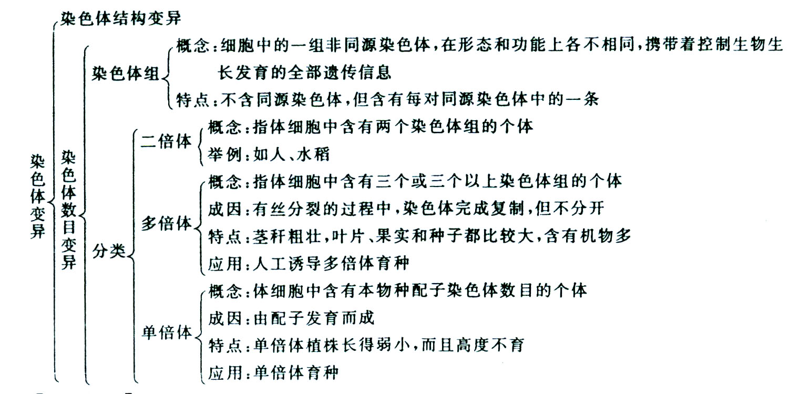
染色体数目的变异可分为两类：一类是细胞内个别染色体的增加或减少，另一类是细胞内染色体数目以染色体组的形式成倍地增加或减少
缺失 （果蝇缺刻翅的形成） 一个染色体
2、结构变异重复 （增加）果蝇棒状眼的形成 一个染色体
易位（移接）：染色体的某一片段移接到另一条非同源染色体上引起变异
（夜来香）
倒位：（颠倒） 一个染色体

二、染色体数目的变异
1.染色体组的概念：细胞中的一组非同源染色体，在形态和功能上各不相同，携带着控制生物生长发育的全部遗传信息，这样的一组染色体。
特点：一个染色体组中各染色体在形态和功能上各不相同
一个染色体组中的染色体携带着控制生物生长育的全部遗传信息。（孤雌，孤雄生殖的原因）
2.常见的一些关于单倍体与多倍体的问题
⑴一倍体一定是单倍体吗？单倍体一定是一倍体吗？
（一倍体一定是单倍体；单倍体不一定是一倍体。）
⑵二倍体物种所形成的单倍体中，其体细胞中只含有一个染色体组，这种说法对吗？为什么？
（答：对，因为在体细胞进行减数分裂形成配子时，同源染色体分开， 导致染色体数目减半。）
⑶如果是四倍体、六倍体物种形成的单倍体，其体细胞中就含有两个或三个染色体组，我们可以称它为二倍体或三倍体，这种说法对吗？
（答：不对，尽管其体细胞中含有两个或三个染色体组，但因为是正常的体细胞的配子所形成的物种，因此，只能称为单倍体。）
（4）单倍体中可以只有一个染色体组，但也可以有多个染色体组，对吗？
（答：对，如果本物种是二倍体，则其配子所形成的单倍体中含有一个染色体组；如果本物种是四倍体，则其配子所形成的单倍体含有两个或两个以上的染色体组。）
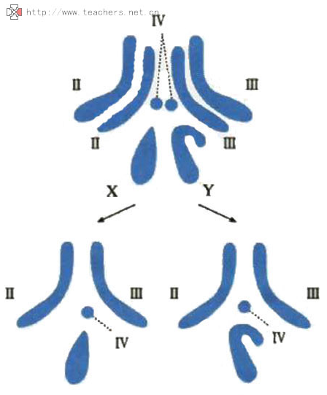
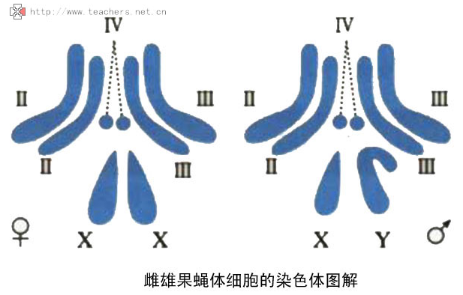

雄果蝇的染色体组图解
二倍体：由受精卵发育而成的个体，体细胞中含有两个染色体组的叫做二倍体。自然界中，几乎全部动物和过半数的高等植物都是二倍体。
多倍体：由受精卵发育而成的个体，体细胞中含有三个或三个以上染色体组的叫做多倍体。
多倍体在植物中很常见，但在动物中极少见。（环境条件剧烈变化影响植物形成多倍体）
单倍体：没有经过受精作用，体细胞中含有本特种配子染色体数目的个体叫做单倍体。
（雄蜂，雄蚁等为孤雌生殖的单倍体）
3.总结：多倍体育种方法：1）物理方法：低温处理
2）化学方法：秋水仙素处理萌发的种子或幼苗（常用最有效的方法）
3）生物方法：细胞融合技术（植物体细胞杂交）异源多倍体（白菜甘蓝）
同源多倍体：同一物种经过染色体加倍形成的多倍体
异源多倍体：不同物种杂交产生的杂种后代经过染色体加倍形成的多倍体（白菜甘蓝）
注意：秋水仙素处理的得到的多倍体与原来的二倍体生物不属于同一物种（二倍体西瓜与四倍体西瓜 ）因为后代不可育
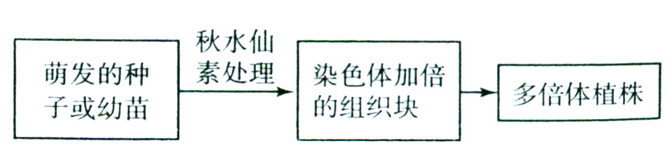
秋水仙素：作用原理：作用于正在分裂的细胞时，能够抑制纺缍体的形成，导致染色体不能移向细胞两极，从而引起细胞内染色体数目加倍。有剧毒，还可以诱导基因突变
作用时间：有丝分裂前期
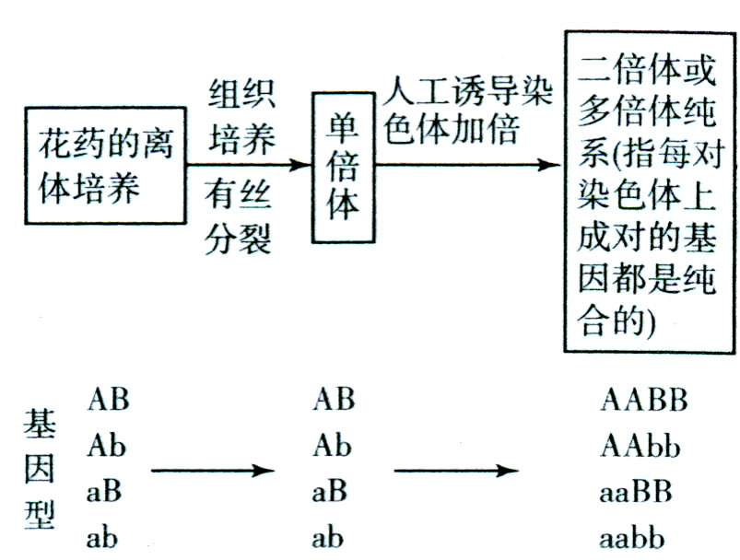
注意：秋水仙素对不分裂的细胞不起作用。
单倍体育种方法：

花药 单倍体植株 加倍后的正常植株 选育得到稳定遗传的植株
脱分化 再分化 秋水仙素
花药（单倍体） 单倍体幼苗 正常植物（纯合体）
组织培养 人工诱导

列表比较多倍体育种和单倍体育种：
 | 多倍体育种 | 单倍体育种
原理 | 染色体组成倍增加 | 染色体组成倍减少，再加倍后得到纯种（指每对染色体上成对的基因都是纯合的）
常用方法 | 秋水仙素处理萌发的种子、幼苗 | 花药的离体培养后，人工诱导染色体加倍
优点 | 器官大，提高产量和营养成分 | 明显缩短育种年限
缺点 | 适用于植物，在动物方面难以开展 | 技术复杂一些，须与杂交育种配合
4.染色体组数目的判断
（1）细胞中同种形态的染色体有几条，细胞内就含有几个染色体组 。
问：图中细胞含有几个染色体组？
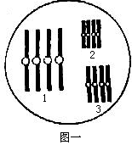

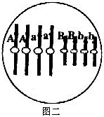
（2） 根据基因型判断细胞中的染色体数目，根
据细胞的基本型确定控制每一性状的基因出现的次数，该次数就等于染色体组数。
问：图中细胞含有几个染色体组？
如AAaBBb 含有三个染色体组

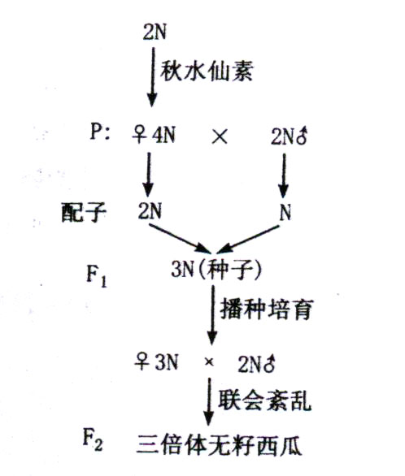
（3）根据染色体数目和染色体形态数确定染色体数目。染色体组数=细胞内染色体数目/染色体形态数
果蝇的体细胞中含有8条染色体，4对同源染色体，即染色体形态数为4（X、Y视为同种形态染色体），染色体组数目为2。人类体细胞中含有46条染色体，共23对同源染色体，即染色体形态数是23，细胞内含有2个染色体组。

4.三倍体无子西瓜的培育过程图示：

注：亲本中要用四倍体植株作为母本，二倍体作为父本，两次使用二倍体花粉的作用是不同的。
三倍体西瓜为什么没有种子？真的一颗种子也没有？
在减数分裂中，同源染色体联会紊乱，不能产生正常的卵子，所以不能与精子结合，产生可育性配子的概率非常低，故无种子出现，即使偶尔有种子出现，发育也不成熟。
每年都要制种，很麻烦，有没有别的替代方法？
无子西瓜需两年才能够培育成功，长也无子西瓜，在这个过程中，经历了两次受粉，作用不同，第一次（第一年）与四倍体植株产生的卵子结合形成三倍体的西瓜种子，第二次（第二年）因为无子西瓜不能产生种子，不能有生长素，所以受粉的作用是花粉中含有少量的生长素，同时花粉中还含有使色氨酸转变为吲哚乙酸的酶系，当二倍体花粉萌芽时，形成的花粉管伸入三倍体无子西瓜的子房内，将自身的色氨酸变为吲哚乙酸的酶系分泌到里面，从而引而子房合成大量生长素促进子房发育
无子果实的培育1）生长素处理（番茄，茄子，辣椒，无花果，黄瓜）
2）赤霉素处理（苹果，桃）
3）秋水仙素诱导三倍体无子西瓜
4）基因工程生产无子西瓜
可采用组织培养的方法进行无性繁殖。
单倍体与多倍体的区别
二倍体(2N=2x)
三倍体(2N=3x)
多倍体(2N=nx)
(a+b) (a+b)
注：x染色体组，a、b为正整数。
生物体
合子
2N= (a+b) x
发育
直接发育成生物体：单倍体（N=ax)
雌配子(N=ax)
直接发育成生物体：单倍体（N=bx)
雄配子(N=bx)
①由合子发育来的个体，细胞中含有几个染色体组，就叫几倍体；
②而由配子直接发育来的,不管含有几个染色组，都只能叫单倍体 。
判断

第三节 人类遗传病

生殖细胞或受精卵的遗传物质发生突变（畸变）所引起的疾病，通常具有垂直传递的特征称遗传病

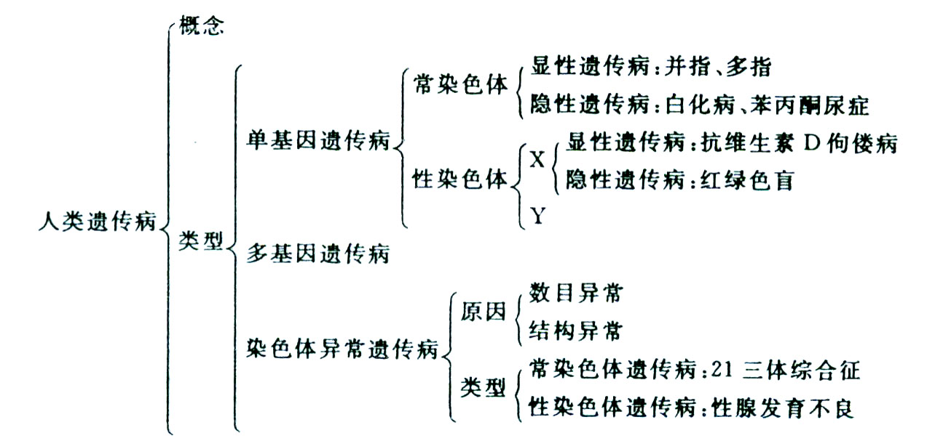

先天性愚型

性腺发育不良（特纳氏综合症）：通常为女性，缺少X染色体为（OX）型，
克氏综合症（克兰费尔特综合症）：多一条X染色体为（XXY）型 男婴
苯丙酮尿症：原因是由于患者的体细胞中缺少一种酶，致使体内的苯丙氨酸不能沿正常途径转变成酪氨酸，而只能转变成苯丙酮酸，苯丙酮酸在体积累过多就会对婴儿的神经系统造成不同程度的损害。
单基因遗传病：显性：多指，并指，软骨发不全。抗维生素D佝偻病
隐性：白化病，先天性聋哑，苯丙酮尿症
多基因遗传病：先天性以育异常和一些常见病，如原发性高血压，冠心病，哮喘病和青少年型糖尿病，唇裂 无脑儿
特点：发病率高。有家族聚集现象，易受环境因素影响。
注意：单基因遗传病遵循孟德尔遗传规律，多基因遗传病不遵循孟德尔遗传规律。
遗传病的监测和预防：通过遗传咨询和产前诊断等手段，对遗传病进行监测和预防。
预防是最主要的手段之一，优生是最重要措施之一，禁止近亲结婚，是预防 遗传病的最简单的方法。
我国婚姻法规定，直系血亲和三代以内的旁系血亲禁止结婚。
直系血亲就是指从自己算起，向上数3代，向下推3代，既你的血来源的亲属和你的血给予的亲属。
三代以内旁系血亲是指与祖父母（外祖父母）同源而生的，如兄弟姐妹等。
人类基因组计划：简称HGP，正式启动于1990年，2003年完成。
目的：测定人类基因组的全部DNA序列，解读其中包含的遗传的信息，
美国，英国，德国，日本，法国，中国参加了工作，中国承担了其中1%的测序任务。
结果：表时人类基因组由大约31.6亿个碱基对组成，已发现的基因约为3.0—3.5万个。
意义：彻底揭开了人类生长，发展，健康，长寿的奥秘，极大的提高了人类的生存质量。

第6章 从杂交育种到基因工程

第1节 杂交育种与诱变育种
育种的种类：诱变育种、杂交育种、多倍体育种、单倍体育种、细胞工程育种（组织培养育种）、基因工程育种（转基因育种）、植物激素育种等
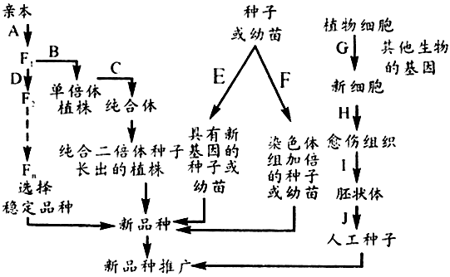

一、杂交育种
1.概念：是将两个或多个品种的优良性状通过交配集中一起，再经过选择和培育，获得新品种的方法。
2.原理：基因重组。通过基因重组产生新的基因型，从而产生新的优良性状。
3.优点：可以将两个或多个优良性状集中在一起。
4.缺点：不会创造新基因，且杂交后代会出现性状分离，育种过程缓慢，过程复杂。
5过程：亲本杂交得F1，F1代自交得F2，种植F2代，选育出性状，如果是纯隐性则可直接选育出，如果是显性，则不断自交，直到不发生性状分离为止。
杂种优势：基因型不同的亲本杂交产生的F1在一种或多种性状方面优于双亲的现象
特点：不是某一性状，而是综合性状表现突出，优势大小取决于双亲间差异和互补的程度，双亲纯合程度大小决定F1优势的大小，F1表现优势量较为明显，F2以后则明显下降。
二、诱变育种
1.概念：指利用物理或化学因素来处理生物，使生物产生基因突变，利用这些变异育成新品种的方法。
2.诱变原理：基因突变
3.诱变因素：
（1）物理：X射线，紫外线，γ射线等。
（2）化学：亚硝酸，硫酸二乙酯等。
4.优点：可以在较短时间内获得更多的优良性状。
5.缺点：因为基因突变具有不定向性且有利的突变很少，所以诱变育种具有一定盲目性，所以利用理化因素出来生物提高突变率，且需要处理大量的生物材料，再进行选择培育。

三、四种育种方法的比较
 | 杂交育种 | 诱变育种 | 多倍体育种 | 单倍体育种
原理 | 基因重组 | 基因突变 | 染色体变异 | 染色体变异
方法 | 杂交 | 激光、射线或化学药品处理 | 秋水仙素处理萌发种子或幼苗 | 花药离体培养  后加倍
优点 | 可集中优良性状 | 时间短 | 器官大和营养物质含量高 | 缩短育种年限
缺点 | 育种年限长 | 盲目性及突变频率较低 | 动物中难以开展 | 成活率低，只适用  于植物
举例 | 高杆抗病与矮杆感病杂交获得矮杆抗病品种  中国荷斯坦牛  杂交水稻 | 高产青霉菌株的育成  黑农五号大豆  太空椒 | 三倍体西瓜  多倍体草莓 | 抗病植株的育成
改良动植物品种，最古老 的育种方法是选择育种，（从每一代的变异中选出最好的类型进行繁殖，培育但是选择育种周期长，可选择的范围也有限，）后来人们摸索也了杂交育种，人工诱变育种，基因工程育种等，从发展历程来看，生产实践产生对科技发展的需求，科学理论上的突破必然会带来技术上的进步，推动生产水平的提高和人类文明的发展。
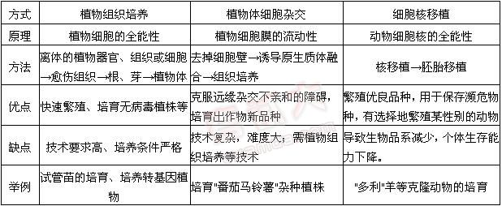

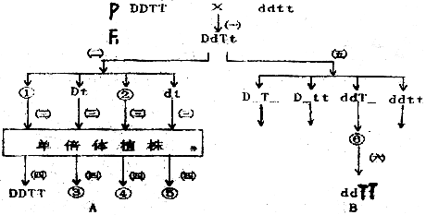

第二节 基因工程及其应用

1.概念：（基因拼接技术或DNA重组技术）就是按照人们的意愿把一种生物的某种基因提取出来，加以修饰改造，然后放到另一种生物的细胞里，定向地改造生物的遗传性状。
2.原理 基因重组
基因工程中外源基因能够表达依据的生物学理论：
1）遗传密码的通用性 2）基因是控制生物性状的基本单位。3）DNA为遗传物质能够严格的自我复制 4）不同生物DNA分子结构的相似性。
3.工具：基因的剪刀：限制性核酸内切酶（限制酶） 一种酶只能识别一种待定的核苷酸序列，并在特定的切点上切割DNA分子，位点：磷酸二酯键
基因的针：DNA连接酶，
基因的运载体：质粒（存在于细菌及酵母菌等生物中，是细胞染色体外能够自主复制的很小的环状的DNA分子），噬菌体，动物 植物病毒
步骤：提取目的基因，目的基因与运载体结合（形成重组DNA分子） 将重组DNA分子导入受体细胞，目的基因的表达与检测。
例题：下图中A－E表示几种不同育种方法
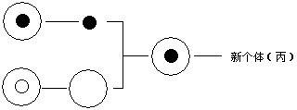
甲
A.

乙

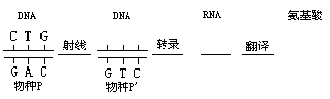
B.

①
C. AABBDD × RR ABDR AABBDDRR
普通小麦 黑麦 不育杂种 小黑麦

DDTT × ddtt F₁ F₂ 能稳定遗传的
D. 高秆 矮秆 矮秆抗锈病的品种
抗锈病 易染锈病
① ② ③
DDTT × ddtt F₁ 配子 幼苗 能稳定遗传的
E. 高秆 矮秆 矮秆抗锈病的品种
抗锈病 易染锈病

F. 其它生物基因
植物细胞 新细胞 具有新性状的植物体

A：克隆 B：诱变育种 C：多倍体育种 D：杂交育种
E：单倍体育种 F：基因工程

第7章 现代生物进化理论
第1节 现代生物进化理论的由来
进化学说：生物是由一个共同的祖先分化出来的，它们分别适应了不同的环境，而出现不同的形态和功能分化。
实质：是种群基因库在环境的选择作用下的定向改变，反映出生物与环境在大日控尺度下的发展变化和对立统一。
说明：生物有共同的起源，表明生命同一性，变异的选择和积累则是生命多样性的根源。
一、拉马克的进化学说 （历史上和一个提出较完善的进化学说）
1、拉马克的进化学说的主要内容
（1）、生物都不是神创的，而是由更古老的生物传衍来的。这对当时人们普遍信奉的神创造成一定冲击，因此具有进步意义。
（2）、生物是由低等到高等逐渐进化的。拉马克几乎否认物种的真实存在，认为生物只存在连续变异的个体。
（3）、对于生物进化的原因，他认为：一是“用进废退”的法则；二是“获得性遗传”的法则。但这些法则缺乏事实依据，大多来自于主观推测。
用进废退：环境引起或由于用进废退引起的变化是可以遗传的，
拉马克的错误：过于强调环境的变化直接导致物种的变化环境的变化只有在引起遗传物质的改变时，才能产生可遗传的变异
二、达尔文自然选择学说（优胜劣汰）
（一）、达尔文自然选择学说的主要内容
1.过度繁殖 ---- 选择的基础
生物体普遍具有很强的繁殖能力，能产生很多后代，不同个体间有一定的差异。
2.生存斗争 ---- 进化的动力、外因、条件
大量的个体由于资源空间的限制而进行生存斗争。在生存斗争中大量个体死亡，只有少数的个体生存下来。
生存斗争包括三方面：
（1）生物与无机环境的斗争
（2）种内斗争
（3）种间斗争
生存斗争对某些个体的生存不利，但对物种的生存是有利的，并推动生物的进化。
3.遗传变异 ---- 进化的内因
在生物繁殖的过程中普遍存在着遗传变异现象，生物的变异是不定向的，有的变异是
有利的，有的是不利的，其中具有有利变异的个体就容易在生存斗争中获胜生存下去，
反之，具有不利变异个体就容易被淘汰。
4.适者生存 ---- 选择的结果
适者生存，不适者被淘汰是自然选择的结果。自然选择只选择适应环境的变异类型，通过多次选择，使生物的微小有利变异通过繁殖遗产给后代，得以积累和加强，使生物更好的适应环境，逐渐产生了新类型
在生存斗争中生存下来的生物都是对环境能适应的，被淘汰的生物是对环境不适应的。
所以说变异不是定向的，但自然选择是定向的，决定着进化的方向。
（二）、达尔文的自然选择学说的历史局限性和意义： 1）由于受到当时科学发展水平的限制，对于遗传和变异的本质，达尔文还不能做出科学的解释。2）他对生物进化的解释也局限于个体水平，而实际上，如果个体出现可遗传的变异，相应基因必须在群体里扩散并取代原有的基因，这样新的生物类型垢可能形成，3）达尔文强调特种形成都是渐变的结果，不能很好的解释特种大爆发等现象。
三、达尔文以后进化理论的发展

第2节 现代生物进化理论的主要内容
现代生物进化理论的观点：
1）种群是生物进化的基本单位 不同于达尔文的说法
2）生物进化实质是种群基因频率的改变
3）突变和基因重组产生进化的原材料
4）自然选择决定生物进化的方向 肯定达尔文的说法
5）隔离是特种形成的必要条件
6）共同进化产生了生物多样性
一、种群基因频率的改变与生物进化
（一）种群是生物进化的基本单位
1、种群：生活在一定区域的同种生物的全部个体叫种群。
种群特点：种群中的个体不是机械的集合在一起，而是通过种内关系组成一个有机的整体，个体间可以彼此交配，并通过繁殖将各自的基因传递给后代。
2、基因库：一个种群中全部个体所含有的全部基因，叫做这个种群的基因库。
3、基因频率、基因型频率及其相关计算
基因频率=$\frac{\text{A1}}{\text{A1}+\text{A2}+\text{A3}+\text{.}\text{.}\text{.}\text{.}\text{.}\text{.}\text{An}}$
基因型频率=$\frac{\text{该基因型的个体数目}}{\text{该种群个体总数}}$
两者联系：
（1）种群中一对等位基因的频率之和等于1，基因型频率之和也等于1。
（2）一个等位基因的频率=该等位基因纯合子的频率+$\frac{1}{2}$杂合子的频率。
基因频率和哈代——温伯格平衡
群体中的基因频率能否保持稳定？在什么情况下才能保持稳定？对此，英国数学家哈代和德国医生温伯格分别于1908年和1909年提出一个理论，即如果有一个群体凡符合下列条件：1）群体是极大的；2）群体中个体间的交配是随机的；3）没有突变产生；4）没有种群间个体的迁移或基因交流；5）没有自然选择，那么这个群体中各基因频率和基因型频率就可一代代稳定不变，保持平衡。这个理论称哈代——温伯格平衡，也称遗传平衡定律。
哈代——温伯格平衡可用一对等位基因来说明。一个杂合的群体中，在许多基因位点上，可以有两个或两个以上的等位基因。但只要这个群体符合上述5个条件，那么其中杂合基因的基因频率和基因型频率，都应该保持遗传平衡。设一对等位基因为A与a，亲代为AA与aa两种基因型，其基因频率分别为p与q（因为是百分率，所以p＋q1）。自由交配后，按孟德尔遗传法则确定F₁代具有AA、Aa、aa3种基因型。其频率如下列公式所示：
p²AA＋2pqAa＋q²aa＝1
哈代——温伯格的发现说明了在一定条件下群体可以保持遗传平衡，但在事实上，这些条件基本上是不存在的。因为所谓极大的群体是不存在的，群体内个体之间充分的随机交配也不现实，突变总不断在产生，外来基因由于流动与迁移不断在加入，自然选择也时时在发生。因此，这一定律恰恰证明遗传平衡是相对的，而群体的基因频率一直在改变，进化是不可避免的。
影响种群基因频率的因素：迁入与迁出，空变，自然选择，隔离 染色体变异，基因重组。

（二）突变和基因重组产生进化的原材料
基因突变产生等位基因，通过有性生殖过程中的基因重组，可以形成多种多样的基因型，从而使种群出现大量的可遗传变异，由于突变和 重组都 是随机的，不定向的，因此它们只是提供了生物进化的原材料。不能决定生物进化方向中。
可遗传的变异：基因突变、染色体变异、基因重组
突变包括基因突变和染色体变异
突变的有害或有利不是绝对的，取决于生物的生存环境
只有可遗传的变异才能对进化有影响，一个个体的适应能力无论有多强，如果它的基因不能传给后代，它在进化中就没有贡献，如骡子
（三）自然选择决定生物进化的方向
生物进化的实质是基因频率的改变
二、隔离与物种的形成
（一）、物种的概念
1、物种的概念：能够在自然状态下相互交配并且产生可育后代的一群生物称为一个物种。
地理隔离 量变 不同物种之间一般是不能相互交配的，即使交配成功，
也不能产生可育的后代。
2、隔离
生殖隔离 质变 同一种生物由于地理上的障碍分成不同的种群，使种群间
不能发生基因交流的现象
注：一个物种的形成必须要经过生殖隔离，但不一定经过地理隔离，如多倍体的产生。生殖隔离出现时才标志了新物种的产生（物种形成的必要条件）。
地理隔离产生新条件，生殖隔离是长期地理隔离的结果，不同环境的自然选择效果不一样，使同一物种的不同种群基因库发生不同基因频率的改变，当这两个种群的个体相遇时，也不能自由交配或产生不可育后代，这时已是两个物种。
物种形成的三个基本环节，突变和基因重组，自然选择，隔离（地理，生殖）

新物种形成过程：
地理隔离 自然选择 生殖隔离
种群 小种群 基因频率改变 新物种

（二）、种群与物种的区别与联系
 | 种群 | 物种
概念 | 生活在一定区域的同种生物的全部个体 | 能够在自然状况下相互交配并且产生可育后代的一群生物
范围 | 较小范围内的同种生物的个体 | 分布在不同区域内的同种生物的许多种群组成
判断标准 | 种群必须具备“三同”；即同一时间、同一地点、同一物种 | 主要是形态特征和能否自由交配并产生可育后代
联系 | 一个物种可以包括许多种群，同一个物种的多个种群之间存在着地理隔离，长期发展下去可成为不同亚种，进而可能形成多个新种。

地理隔离 阻断基因交流 不同的突变基因重组和选择 基因频率向不同方向改变 种群基因库出现差异 差异加大 生殖隔离 新物种形成
三、共同进化与生物多样性的形成
（一）、共同进化
1、概念：不同物种之间，生物与无机环境之间在相互影响中不断进化和发展，这就是共同进化。
不同物种间的共同进化
2、含义
生物与无机环境之间的相互影响和共同演变
基因多样性
1、生物多样性 物种多样性
生态系统多样性
2、生物多样性形成的进化历程
（1）关键点：
生命的起源：地点：原始海洋
时间：46亿年前
原始生命特点：厌氧
无机小分子 有机小分子 有机大分子 原始生命
真核生物出现后有性生殖方式的出现，生物进化速度明显加快；
寒武纪大爆发：形成生态系统的第三极（消费者），对植物的进化产生影响；
原始两栖类的出现：生物登陆改变着环境，陆地上复杂的环境为生物的进化提供了条件。

（2）进化顺序
简单 复杂 水生 陆生 低等 高等 异样 自养
厌氧 需氧 无性 有性 单细胞 多细胞 细胞内消化 细胞外消化
三、生物进化理论在发展
现代生物进化理论核心是自然选择学说

生物的繁殖方式：
无性系列包括：分裂生殖，孢子生殖，出芽生殖，营养生殖
无性繁殖与有性繁殖的区别
  - 无性繁殖的生殖细胞无性别区分，如孢子;有性生殖有性别之分，如雄配子，雌配子
  - 无性生殖不经过生殖细胞的结合，由母体直接产生新个体，有性生殖是两性生殖细胞结合成合子，由合子发育成新个体，合子是第二代的起点。
  - 无性生殖是经有丝（无丝）分裂产生的生代，子代遗传性，变异 性小，长期进行无性生殖，子代生活力弱，有性生殖经减数分裂，受精作用形成的新个体具备亲本的遗传性，性状上易产生各种变异，利于环境变化后对生物的选择，被选择下来的个体，能适应特定的环境，所以是有更大的生命力，有性生殖可促进种内个体的多样性和物种的变化 。

高中必修三
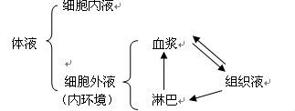
第一章 人体的内环境与稳态
一、内环境：（由细胞外液构成的液体环境）
二、稳态

（1）概念：正常机体通过调节作用，使各个器官、系统协调活动，共同维持内环境的相对稳定状态叫做稳态。
（2）意义：维持内环境在一定范围内的稳态是生命活动正常进行的必要条件。
（3）调节机制：神经——体液——免疫调节网络

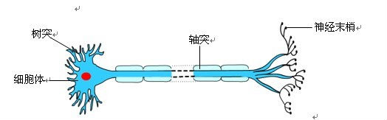
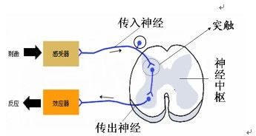
第二章 动物体和人体生命活动的调节
一、通过神经系统的调节
1、神经调节的基本结构和功能单位是神经元。
神经元的功能：接受刺激产生高兴，并传导兴奋，进而对其他组织产生调控效应。
神经元的结构：由细胞体、突起[树突（短）、轴突（长）]构成。轴突+髓鞘=神经纤维
2、反射：是神经系统的基本活动方式。是指在中枢神经系统参与下，动物体或人体对内外环境变化作出的规律性应答。
3、反射弧：是反射活动的结构基础和功能单位。
感受器：感觉神经末稍和与之相连的各种特化结构，感受刺激产生兴奋
传入神经
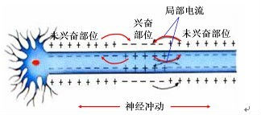
神经中枢：在脑和脊髓的灰质中，功能相同的神经元细胞体汇集在一起构成
传出神经
效应器：运动神经末稍与其所支配的肌肉或腺体
4、 兴奋在神经纤维上的传导
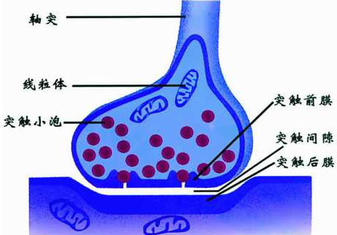
（1） 兴奋：指动物体或人体内的某些组织（如神经组织）或细胞感受外界刺激后，由相对静止状态变为显著活跃状态的过程。
（2） 兴奋是以电信号的形式沿着神经纤维传导的，这种电信号也叫神经冲动。
（3） 兴奋的传导过程：静息状态时，细胞膜电位外正内负→受到刺激，兴奋状态时，细胞膜电位为外负内正→兴奋部位与未兴奋部位间由于电位差的存在形成局部电流（膜外：未兴奋部位→兴奋部位；膜内：兴奋部位→未兴奋部位）→兴奋向未兴奋部位传导
（4） 兴奋的传导的方向：双向
5、 兴奋在神经元之间的传递：
（1）神经元之间的兴奋传递就是通过突触实现的
突触：包括突触前膜、突触间隙、突触后膜
（2）兴奋的传递方向：由于神经递质只存在于突触小体的突触小泡内，所以兴奋在神经元之间
（即在突触处）的传递是单向的，只能是：突触前膜→突触间隙→突触后膜
（上个神经元的轴突→下个神经元的细胞体或树突）
6、 人脑的高级功能
（1）人脑的组成及功能：大脑：大脑皮层是调节机体活动的最高级中枢，是高级神经活动的结构基础。其上有语言、听觉、视觉、运动等高级中枢；小脑：是重要的运动调节中枢，维持身体平衡；脑干：有许多重要的生命活动中枢，如呼吸中枢；下丘脑：有体温调节中枢、渗透压感受器、是调节内分泌活动的总枢纽
（2）语言功能是人脑特有的高级功能
语言中枢的位置和功能：书写中枢（W区）→失写症（能听、说、读，不能写）运动性语言中枢（S区）→运动性失语症（能听、读、写，不能说）听性语言中枢（H区）→听觉性失语症（能说、写、读，不能听）阅读中枢（V区）→失读症（能听、说、写，不能读）（3）其他高级功能 ：学习与记忆
二、通过激素的调节
1、体液调节中，激素调节起主要作用。
2、人体主要激素及其作用
激素分泌部位 | 激素名称 | 主要作用
下丘脑 | 抗利尿激素 | 调节水平衡、血压
下丘脑 | 多种促激素释放激素 | 调节内分泌等重要生理过程
垂体 | 生长激素 | 促进蛋白质合成，促进生长
垂体 | 多种促激素 | 控制其他内分泌腺的活动
甲状腺 | 甲状腺激素 | 促进代谢活动；促进生长发育（包括中枢神经系统的发育），提高神经系统的兴奋性；
胸腺 | 胸腺激素 | 促进T淋巴细胞的发育，增强T淋巴细胞的功能
肾上激腺 | 肾上腺激素 | 参与机体的应激反应和体温调节等多项生命活动
胰岛 | 胰岛素 | 使血糖水平降低
胰岛 | 胰高血糖素 | 使血糖水平升高
卵巢 | 雌激素等 | 促进女性性器官的发育、卵细胞的发育和排卵，激发并维持第二性征等
睾丸 | 雄激素 | 促进男性性器官的发育、精子的生成，激发并维持男性第二性征
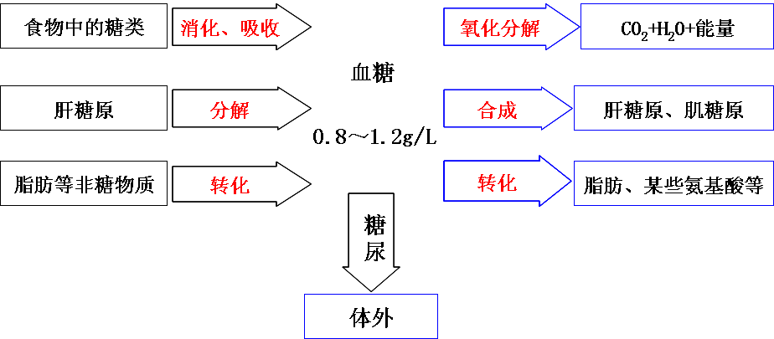
3、激素间的相互关系：
协同作用：如甲状腺激素与生长激素
拮抗作用：如胰岛素与胰高血糖素
4、激素调节的实例：实例一、血糖平衡的调节，（甲状腺激素分泌的分级调节：课本P28）
1）、血糖的含义：血浆中的葡萄糖(正常人空腹时浓度：3.9-6.1mmol/L)
2）、血糖的来源和去路：
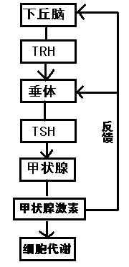
3）、调节血糖的激素：
（1）胰岛素：（降血糖）分泌部位：胰岛B细胞
作用机理：
①促进血糖进入组织细胞，并在组织细胞内氧化分解、合成糖元、转变成脂肪酸等非糖物质。
②抑制肝糖元分解和非糖物质转化为葡萄糖（抑制2个来源，促进3个去路）
（2）胰高血糖素：（升血糖）分泌部位：胰岛A细胞
作用机理：促进肝糖元分解和非糖物质转化为葡萄糖（促进2个来源）
4）、血糖平衡的调节：（负反馈）
血糖升高→胰岛B细胞分泌胰岛素→血糖降低
血糖降低→胰岛A细胞分泌胰高血糖素→血糖升高
5）、血糖不平衡：过低—低血糖病；过高—糖尿病
6）、糖尿病
病因：胰岛B细胞受损，导致胰岛素分泌不足
症状：多饮、多食、多尿和体重减少（三多一少）
防治：调节控制饮食、口服降低血糖的药物、注射胰岛素
检测：斐林试剂、尿糖试纸
7）反馈调节：在一个系统中，系统本身工作的效果，反过来又作为信息调节该系统的工作，这种调节凡是叫做反馈调节。反馈调节是生命系统中非常普遍的调节机制，它对于机体维持稳态具有重要意义。
正反馈：反馈信息与原输入信息起相同的作用，使输出信息进一步增强的调节。
负反馈：反馈信息与原输入信息起相反的作用，使输出信息减弱的调节。
实例二、甲状腺激素分泌的分级调节
5.激素调节的特点：
1）微量和高效
2）通过体液运输
3）作用于靶器官、靶细胞
三、神经调节与体液调节的关系
（一）两者比较：
比较项目 | 神经调节 | 体液调节
作用途径 | 反射弧 | 体液运输
反应速度 | 迅速 | 较缓慢
作用范围 | 准确、比较局限 | 较广泛
作用时间 | 短暂 | 比较长
（二）体温调节
1、体温的概念：指人身体内部的平均温度。
2、体温的测量部位：直肠、口腔、腋窝
3、体温相对恒定的原因：在神经系统和内分泌系统等的共同调节下，人体的产热和散热过程保持动态平衡的结果。
产热器官：主要是肝脏和骨骼肌
散热器官：皮肤（血管、汗腺）
4、体温调节过程：
（1） 寒冷环境→冷觉感受器（皮肤中）→下丘脑体温调节中枢
→皮肤血管收缩、汗液分泌减少（减少散热）、
骨骼肌紧张性增强、肾上腺分泌肾上腺激素增加（增加产热）
→体温维持相对恒定。
（2） 炎热环境→温觉感受器（皮肤中）→下丘脑体温调节中枢
→皮肤血管舒张、汗液分泌增多（增加散热）
→体温维持相对恒定。
5、体温恒定的意义：是人体生命活动正常进行的必需条件，主要通过对酶的活性的调节体现
（三）水平衡的调节
1、 人体内水分的动态平衡是靠水分的摄入和排出的动态平衡实现的
2、 人体内水的主要来源是饮食、另有少部分来自物质代谢过程中产生的水。水分的排出主要通过泌尿系统，其次皮肤、肺和大肠也能排出部分水。人体的主要排泄器官是肾，其结构和功能的基本单位是肾单位。
3、 水分调节（细胞外液渗透压调节）：（负反馈）
过程：饮水过少、食物过咸等→细胞外液渗透压升高→下丘脑渗透压感受器→垂体→抗利尿激素→肾小管和集合管重吸收水增强→细胞外液渗透压下降、尿量减少
总结：水分调节主要是在神经系统和内分泌系统的调节下，通过肾脏完成。起主要作用的激素是抗利尿激素，它是由下丘脑产生，由垂体释放的，作用是促进肾小管和集合管对水分的重吸收，从而使排尿量减少。
四、免疫调节
1、 免疫系统的组成：
免疫器官：扁桃体、胸腺、脾、淋巴结、骨髓等
淋巴细胞：B淋巴细胞（在骨髓中成熟）、T淋巴细胞（迁移到胸腺中成熟）
免疫细胞
吞噬细胞
免疫活性物质：抗体、细胞因子、补体
2、 免疫类型： 非特异性免疫（先天性的，对各种病原体有防疫作用）第一道防线：皮肤、黏膜及其分泌物等。
第二道防线：体液中的杀菌物质和吞噬细胞。特异性免疫（后天性的，对某种病原体有抵挡力）第三道防线：免疫器官和免疫细胞 体液免疫和细胞免疫
3、 体液免疫：由B淋巴细胞产生抗体实现免疫效应的免疫方式。
抗原刺激
↓
B淋巴细胞增值、分化出 效应B细胞
记忆细胞→同一抗原再次刺激时增值分化为效应B细胞
↓
效应B细胞分泌抗体
↓
抗体清除抗原
4、细胞免疫：通过T淋巴细胞和细胞因子发挥免疫效应的免疫方式
靶细胞（被抗原入侵的细胞）或吞噬了抗原的巨噬细胞 刺激
↓
T淋巴细胞增值、分化出 效应T细胞
记忆细胞→同一靶细胞再次刺激时增值分化为效应T细胞
↓
效应T细胞使靶细胞裂解死亡、
（效应T细胞释放某些细胞因子（如干扰素）增强免疫细胞的效应）
↓
被释放至体液中的抗原被体液免疫中的抗体清除
5、体液免疫与细胞免疫的区别：
共同点：针对某种抗原，属于特异性免疫
区别 体液免疫 细胞免疫
作用对象 抗原 被抗原入侵的宿主细胞（即靶细胞）
作用方式 效应B细胞产生的抗体与相应的抗原特异性结合 效应T细胞与靶细胞密切接触
6、艾滋病：
（1）病的名称：获得性免疫缺陷综合症（AIDS）
（2）病原体名称：人类免疫缺陷病毒（HIV），其遗传物质是2条单链RNA
（3）发病机理：HIV病毒进入人体后，主要攻击T淋巴细胞，使人的免疫系统瘫痪
（4）传播途径：血液传播、性接触传播、母婴传播
五、动物激素在生产中的应用：在生产中往往应用的并非动物激素本身，而是激素类似物
1、 催情激素提高鱼类受孕率：运用催情激素诱发鱼类的发情和产卵，提高鱼类的受孕率。
2、 人工合成昆虫激素防治害虫：可在田间喷洒一定量的性引诱剂（性外激素类似物），干扰雌雄性昆虫间的正常交配。
3、 阉割猪等动物提高产量：对某些肉用动物注射生长激素，加速其生长。对猪阉割，减少性激素含量，从而缩短生长周期，提高产量。
4、 人工合成昆虫内激素提高产量：可人工喷洒保幼激素，延长其幼虫期，提高蚕丝的产量和质量。
第三章 植物的激素调节
一、生长素
1、生长素的发现（1）达尔文的试验：
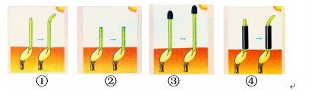
实验过程：
①单侧光照射，胚芽鞘弯向光源生长——向光性；
②切去胚芽鞘尖端，胚芽鞘不生长；
③不透光的锡箔小帽套在胚芽鞘尖端，胚芽鞘竖立生长；
④不透光的锡箔小帽套在胚芽鞘下端，胚芽鞘弯向光源生长
（2）温特的试验：
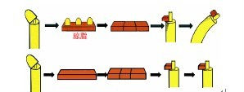
实验过程：接触胚芽鞘尖端的琼脂块放在切去尖端的胚芽鞘一侧，胚芽鞘向对侧弯曲生长；
未接触胚芽鞘尖端的琼脂块放在切去尖端的胚芽鞘一侧，胚芽鞘不生长
（3）科戈的实验：分离出该促进植物生长的物质，确定是吲哚乙酸，命名为生长素
3个实验结论小结：生长素的合成部位是胚芽鞘的尖端；感光部位是胚芽鞘的尖端；生长素的作用部位是胚芽鞘的尖端以下部位
2、对植物向光性的解释
单侧影响了生长素的分布，使背光一侧的生长素多于向光一侧，从而使背光一侧的细胞伸长快于向光一侧，结果表现为茎弯向光源生长。
3、判定胚芽鞘生长情况的方法
一看有无生长素，没有不长
二看能否向下运输，不能不长
三看是否均匀向下运输
均匀： 直立生长
不均匀：弯曲生长（弯向生长素少的一侧）
- 生长素的产生部位：幼嫩的芽、叶、发育中的种子；生长素的运输方向：横向运输：向光侧→背光侧；极性运输：形态学上端→形态学下端 （运输方式为主动运输）；生长素的分布部位：各器官均有，集中在生长旺盛的部位 如芽、根顶端的分生组织、发育中的种子和果实。
5、生长素的生理作用：
♥生长素对植物生长调节作用具有两重性，一般，低浓度促进植物生长，高浓度抑制植物生长（浓度的高低以各器官的最适生长素浓度为标准）。
♥同一植株不同器官对生长素浓度的反应不同，敏感性由高到低为：根、芽、茎（见右图）
♥生长素对植物生长的促进和抑制作用与生长素的浓度、植物器官的种类、细胞的年龄有关。
♥顶端优势是顶芽优先生长而侧芽受到抑制的现象。原因是顶芽产生的生长素向下运输，使近顶端的侧芽部位生长素浓度较高，从而抑制了该部位侧芽的生长。
6、生长素类似物在农业生产中的应用:
♥促进扦插枝条生根[实验]；
♥防止落花落果；
♥促进果实发育（在未授粉的雌蕊柱头上喷洒生长素类似物，促进子房发育为果实，形成无子番茄）；
♥除草剂（高浓度抑制杂草的生长）
二、其他植物激素
名称 主要作用
赤霉素 促进细胞伸长、植株增高，促进果实生长
细胞分裂素 促进细胞分裂
脱落酸 促进叶和果实的衰老和脱落
乙烯 促进果实成熟
联系：植物细胞的分化、器官的发生、发育、成熟和衰老，整个植株的生长等，是多种激素相互协调、共同调节的结果。
第四章 种群和群落
一、种群的特征
1、种群的概念：在一定时间内占据一定空间的同种生物的所有个体。种群是生物群落的基本单位。
种群密度（种群最基本的数量特征）
出生率和死亡率
数量特征 年龄结构
性别比例
2、种群的特征 迁入率和迁出率
空间特征
3、调查种群密度的方法：
样方法：以若干样方（随机取样）平均密度估计总体平均密度的方法。
标志重捕法：在被调查种群的活动范围内，捕获一部分个体，做上标记后再放回原来的环境，经过一段时间后进行重捕，根据重捕到的动物中标记个体数占总个体数的比例，来估计种群密度。
二、种群数量的变化
1.种群增长的“J”型曲线：Nt= N0λ^{t}
（1）条件：在食物（养料）和空间条件充裕、气候相宜和没有敌害等理想条件下
（2）特点：种群内个体数量连续增长；
2.种群增长的“S”型曲线：
（1）条件：有限的环境中，种群密度上升，种内个体间的竞争加剧，捕食者数量增加
（2）特点：种群内个体数量达到环境条件所答应的最大值（K值）时，种群个体数量将不再增加；种群增长率变化，K/2时增速最快，K时为0
（3）应用：大熊猫栖息地遭到破坏后，由于食物减少和活动范围缩小，其K值变小，因此，建立自然保护区，改善栖息环境，提高K值，是保护大熊猫的根本措施；对家鼠等有害动物的控制，应降低其K值。
3、研究种群数量变化的意义：对于有害动物的防治、野生生物资源的保护和利用，以及濒危动物种群的挽救和恢复，都有重要意义。
4、[实验：培养液中酵母菌种群数量的动态变化]
计划的制定和实验方法：培养一个酵母菌种群→通过显微镜观察，用“血球计数板”计数7天内10ml培养液中酵母菌的数量→计算平均值，画出“酵母菌种群数量的增长曲线”
结果分析：空间、食物等环境条件不能无限满意，酵母菌种群数量呈现“S”型曲线增长
三、群落的结构
1、生物群落的概念：同一时间内聚集在一定区域中各种生物种群的集合。群落是由本区域中所有的动物、植物和微生物种群组成。
2、群落水平上研究的问题：课本P71
3、群落的物种组成：群落的物种组成是区别不同群落的重要特征。
丰富度：群落中物种数目的多少
4、种间关系：
♠捕食：一种生物以另一种生物作为食物。结果对一方有利一方有害。
♠竞争：两种或两种以上生物相互争夺资源或空间等。结果常表现为相互抑制，有时表现为一方占优势，另一方处于劣势甚至灭亡。
♠寄生：一种生物（寄生者）寄居于另一种生物（寄主）的体内或体表，提取寄主的养分以维持生活。
♠互利共生：两种生物共同生活在一起，相互依存，彼此有利。
5、群落的空间结构
群落结构是由群落中的各个种群在进化过程中通过相互作用形成的，包括垂直结构和水平结构（1）垂直结构：指群落在垂直方向上的分层现象。植物分层因群落中的生态因子—光的分布不均，由高到低分为乔木层、灌木层、草本层；动物分层主要是因群落的不同层次的食物和微环境不同。
（2）水平结构：指群落中的各个种群在水平状态下的格局或片状分布。影响因素：地形、光照、湿度、人与动物影响等。
4、意义：提高了生物利用环境资源的能力。
四、群落的演替
演替：随着时间的推移，一个群落被另一个群落代替的过程。
1、 初生演替：
（1） 定义：是指在一个从来没有被植物覆盖的地面，或者是原来存在过植被，但被彻底消灭了的地方发生的演替。如沙丘、火山岩、冰川泥上进行的演替。
（2） 过程：地衣→苔藓阶段→草本植物阶段→灌木阶段→森林阶段
2、 次生演替
（1） 定义：是指在原有植被虽已不存在，但原有土壤条件基本保留，甚至还保留了植物的种子或其他繁殖体（如能发芽的地下茎）的地方发生的演替，如火灾过后的草原、过量砍伐的森林、弃耕的农田上进行的演替。
（2） 引起次生演替的外界因素：
自然因素：火灾、洪水、病虫害、严寒
人类活动（主要因素）：过度砍伐、放牧、垦荒、开矿；完全被砍伐或火烧后的森林、弃耕后的农田
3、 植物的入侵（繁殖体包括种子、果实等的传播）和定居是群落形成的首要条件，也是植物群落演替的主要基础。
第五章 生态系统及其稳定性
一、生态系统的结构
1、生态系统的概念：
由生物群落与它的无机环境相互作用而形成的统一整体叫做生态系统。
2、地球上最大的生态系统是生物圈
3、生态系统类型：
可分为水域生态系统和陆地生态系统。水域生态系统主要包括海洋生态系统和淡水生态系统。陆地生态系统有冻原生态系统、荒漠生态系统、草原生态系统、森林生态系统等自然生态系统，以及农业生态系统、城市生态系统等人工生态系统。
4、生态系统的结构
（1）成分：
非生物成分：无机盐、阳光、热能、水 、空气等
生产者：自养生物，主要是绿色植物（最基本、最关键的的成分），还有一些化能合成细菌
和光合细菌绿色植物通过光合作用将无机物合成有机物
生物成分 消费者：主要是各种动物
分解者：主要某腐生细菌和真菌，也包括蚯蚓等腐生动物。它们能分解动植物遗体、粪便等，
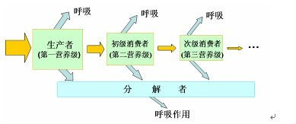
最终将有机物分解为无机物。
（2）营养结构：食物链、食物网
同一种生物在不同食物链中，可以占有不同的营养级。植物（生产者）总是第一营养级；植食性动物（即一级/初级消费者）为第二营养级；肉食性动物和杂食性动物所处的营养级不是一成不变的，如猫头鹰捕食鼠时，则处于第三营养级；当猫头鹰捕食吃虫的小鸟时，则处于第四营养级。
二、生态系统的能量流动：定义课本P93
1、过程
2、特点：
♠单向流动：生态系统内的能量只能从第一营养级流向第二营养级，再依次流向下一个营养级，不能逆向流动，也不能循环流动
♠逐级递减：能量在沿食物链流动的过程中，逐级减少，能量在相邻两个营养级间的传递效率是10%-20%；可用能量金字塔表示。
♠在一个生态系统中，营养级越多，能量流动过程中消耗的能量越多。
3、研究能量流动的意义：
（1）可以帮助人们科学规划、设计人工生态系统，使能量得到最有效的利用。
（2）可以帮助人们合理地调整生态系统中的能量流动关系，使能量持续高效地流向对人类最有益的部分。如农田生态系统中，必须清除杂草、防治农作物的病虫害。
三、生态系统中的物质循环
1.碳循环
1）碳在无机环境中主要以CO2和碳酸盐形式存在；碳在生物群落的各类生物体中以含碳有机物的形式存在，并通过生物链在生物群落中传递；碳循环的形式是CO2
2）碳从无机环境进入生物群落的主要途径是光合作用；碳从生物群落进入无机环境的主要途径有生产者和消费者的呼吸作用、分解者的分解作用、化石燃料的燃烧产生CO2
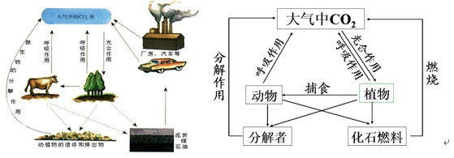
2、过程：
3、能量流动和物质循环的关系：课本P103
四、生态系统中的信息传递
1、生态系统的基本功能是进行物质循环、能量流动、信息传递
2、生态系统中信息传递的主要形式：
（1）物理信息：光、声、热、电、磁、温度等。如植物的向光性
（2）化学信息：性外激素、告警外激素、尿液等
（3）行为信息：动物求偶时的舞蹈、运动等
3、信息传递在生态系统中的作用：生命活动的正常进行，离不开信息的作用；生物种群的繁衍，也离不开信息的传递；信息还能够调节生物的种间关系，以维持生态系统的稳定。
4、信息传递在农业生产中的作用：
一是提高农、畜产品的产量，如短日照处理能使菊花提前开花；
二是对有害动物进行控制，如喷洒人工合成的性外激素类似物干扰害虫交尾的环保型防虫法。
五、生态系统的稳定性
1、概念：生态系统所具有的保持或恢复自身结构和功能相对稳定的能力
2、生态系统之所以能维持相对稳定，是由于生态系统具有自我调节能力。生态系统自我调节能
力的。基础是负反馈。物种数目越多，营养结构越复杂，自我调节能力越大。
3、生态系统的稳定性具有相对性。当受到大规模干扰或外界压力超过该生态系统自身更新
和自我调节能力时，便可能导致生态系统稳定性的破坏、甚至引发系统崩溃。
4、生物系统的稳定性： 包括抵抗力稳定性和恢复力稳定性
生态系统成分越单纯，结构越简朴抵抗力稳定性越低，反之亦然。草原生态系统恢复力稳定性较强，草地破坏后能恢复。而森林恢复很困难。抵抗力稳定性强的生态系统它的恢复力稳定就弱。
留意：生态系统有自我调节的能力。但有一定的限度。保持其稳定性，使人与自然协调发展
5、提高生态系统稳定性的措施：在草原上适当栽种防护林，可以有效地防止风沙的侵蚀，提高草原生态系统的稳定性(如图)。再比如避免对森林过量砍伐，控制污染物的排放，等等，都是保护生态系统稳定性的有效措施
一方面要控制对生态系统的干扰程度，对生态系统的利用应适度，不应超过生态系统的自我调节能力；
另一方面对人类利用强度较大的生态系统，应实施相应的物质和能量的投入，保证生态系统内部结构和功能的协调。
6、制作生态瓶时应注意：
第六章 生态环境的保护
1、人口增长引发环境问题的实质是人类的活动超出了环境的承受能力，对人类自身赖以生存的生态系统的结构和功能造成了破坏。
2、全球性生态环境问题主要包括：全球气候变化、水资源短缺、臭氧层破坏、酸雨、土壤荒漠化、海洋污染、生物多样性锐减、植被破坏、水土流失、环境污染 等
3、生物多样性包括3个层次：遗传多样性（所有生物拥有的全部基因）、物种多样性（指生物圈内所有的动物、植物、微生物）、生态系统多样性。
4、生物多样性保护的意义：生物多样性是人类赖以生存和发展的的基础，对生物进化和维持生物圈的稳态具有重要意义，因此，为了人类的可持续发展，必须保护生物多样性。
5、人口增长对生态环境的影响
（1）对土地资源的压力 （2）对水资源的压力
（3）对能源的压力 （4）对森林资源的压力 （5）环境污染加剧
6、生物多样性的价值：潜在价值，直接价值，间接价值
7、保护生物多样性的措施：课本P126
（1）就地保护：自然保护区和国家森林公园是生物多样性就地保护的场所。
（2）迁地保护：动物园、植物园、濒危物种保护中央。
（3）加强宣传和执法力度。
（4）建立精子库、种子库，利用生物技术对濒危物种的基因进行保护等

